Шмидт Лев Генрихович
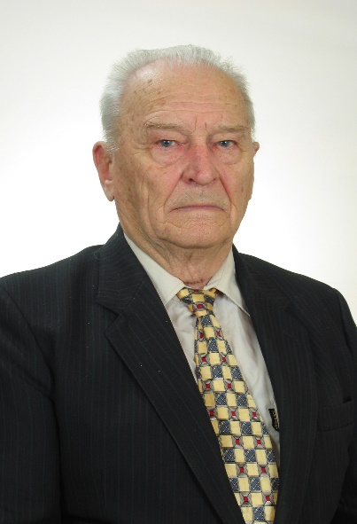
Шмидт Лев Генрихович родился 12 октября 19925 года в Айзербаджане. В период с 1942 по 1945 год был мобилизован и работал в системе ВСУ ЗапСибВО. В 1947 году окончил Бердский сельскохозяйственный техникум, значительно позже заочно Новосибирский сельскохозяйственный институт.
С 1929 года работал в учхозе Бердского сельскохозяйственного техникума (п. Маяк) садоводом, лесомелиоратором, агрономом, управляющим.
В 1957 году переведен управляющим в с.Сосновка. В 1960 году назначен директором Коенского совхоза. В мае 1965 года переведен директором Тальменского птицесовхоза. В то время здесь уже шла подготовка к переводу птицеводства на промышленную основу. Лев Генрихович сумел в те жесточайшие годы экономического регламента поставить производство яйца на промышленную основу в соответствии с требованиями времени. И это спасло хозяйство и дало толчок на многие годы вперед. Технический прогресс был по меркам тех лет на высоком уровне во всех отраслях хозяйства – птицеводстве, полеводстве, животноводстве. В 1971 году Указом Президиума Верховного Совета СССР птицесовхоз «Тальменский» награжден Орденом Ленина. С 1977 по 1986 год Лев Генрихович возглавлял Новосибирский трест «Птицепром».
За свой многолетний труд и огромный вклад в развитие сельского хозяйства отмечен многими правительственными наградами: тремя медалями ВДНХ (золотой, серебряной, бронзовой), шестью трудовыми медалями («За целину», «За доблестный труд» и т.д.), Орденом Трудового Красного Знамени, Орденом Ленина, а так же ему присвоено звание «Заслуженный работник сельского хозяйства Российской Федерации».
Решением четвертой сессии Совета депутатов Искитимского района Новосибирской области первого созыва от 12.04.2005 № 23 Льву Генриховичу присвоено звание «Почетный гражданин Искитимского района».

Дедяева Валентина Ефимовна
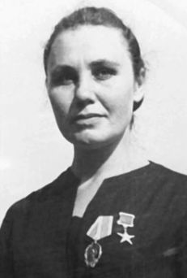
Валентина Ефимовна родилась 13 марта 1932 года в селе Тальменка Искитимского района. Детство было трудным, отец был на фронте, Валентину Ефимовну воспитывали дедушка и бабушка.
В 1947 году семья переехала жить в село Лебедевку. Валентина Ефимовна работать пошла очень рано – ее трудовая деятельность началась с 14 лет. Он работала и поваром, и кочегаром и на других подсобных работах.
В 1948 году Валентина Ефимовна устроилась работать птичницей. И в дальнейшем, вся ее трудовая деятельность (более 30 лет, до 1982 года) была связана с птицефермой Тальменского совхоза, где она работала сначала в качестве птичницы, затем бригадиром.
В 1961 году, включившись в районное социалистическое соревнование, Валентина Ефимовна получила свой первый миллион яиц. С этого времени и в районе, и в области она стала лидером в социалистическом соревновании среди птицеводов.
За высокие производственные показатели Указом Верховного Совета СССР от 22 марта 1966 года бригадиру совхоза «Тальменский» Искитимского района Валентине Ефимовне Дедяевой было присвоено звание Героя Социалистического труда с вручением ордена Ленина и золотой медали «Серп и молот».
В 1979 году Валентина Ефимовна была награждена бронзовой медалью ВДНХ.
Решением четвертой сессии Совета депутатов Искитимского района Новосибирской области первого созыва от 12.04.2005 № 24 Дедяевой Валентине Ефимовне присвоено звание «Почетный гражданин Искитимского района».
Валентина Ефимовна умерла 9 мая 2020 года.

Локтионов Николай Александрович
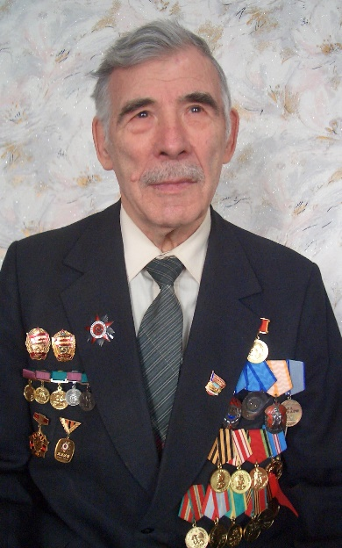
Николай Александрович родился 22 ноября 1924 года в с.Елховка Сурского района Ульяновской области.
Участник Великой Отечественной войны, инвалид войны: получил ранение в боях на Курской дуге.
В 1948 году закончил Сурский сельскохозяйственный техникум и был направлен в Коченевский свиносовхоз старшим зоотехником.
В 1953 году назначен директором птицесовхоза «Тальменский» Искитимского района, а в 1959 году переведен директором совхоза «Улыбинский» Искитимского района.
В 1963 году Николай Александрович заканчивает Новосибирский сельскохозяйственный институт, и его назначают начальником производственного управления сельского хозяйства Искитимского района.
Руководство района и области отмечает в нем требовательность к себе и подчиненным, целеустремленность и высокий профессионализм. В 1965 году его переводят начальником отдела животноводства и племенного дела Новосибирского облисполкома, а в 1967 году - директором треста «Птицепром».
В эти годы птицеводы области проводили огромную работу по переводу производства яйца и мяса птицы на промышленную основу.
В 1972 году Николай Александрович назначается начальником управления сельского хозяйства области, где и работает до выхода на пенсию в 1985 году.
На всех занимаемых постах Николай Александрович проявил себя грамотным, умелым специалистом и организатором.
В годы войны Локтионов Н. А. награжден орденом Отечественной войны. В мирное время его труд отмечен двумя орденами Трудового Красного Знамени, орденом «Знак Почета», тринадцатью медалями СССР. Николай Александрович – лауреат премии Совета Министров СССР.
Решением четвертой сессии Совета депутатов Искитимского района Новосибирской области первого созыва от 12.04.2005 № 25 Локтионову Николаю Александровичу присвоено звание «Почетный гражданин Искитимского района».
Умер Николай Александрович 29 июня 2014 года.

Милякова Луиза Константиновна
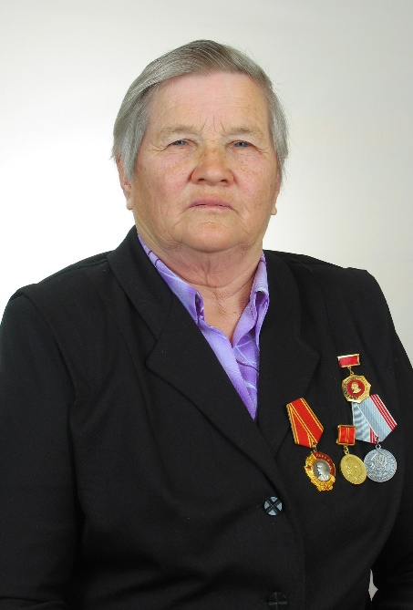
Милякова (Сусекова) Луиза Константиновна родилась 10 апреля 1935 года в р. п. Маслянино Новосибирской области, в семье советского партийного работника.
После окончания в 1955 году средней школы поступила в Новосибирский сельхозинститут на агрономический факультет, который окончила в 1960 году, получив профессию «Ученый агроном». Будучи студенткой, за работу в колхозе в осеннее время была награждена знаком ЦК ВЛКСМ «За освоение новых земель».
По распределению работала с апреля 1960 года в колхозе им. ХХ партсъезда Искитимского района главным агрономом. Проработала в данном хозяйстве до 4 марта 1970 года. За этот период в колхозе усовершенствовалась культура земледелия, введены и освоены севообороты, налажено семеноводство, качественное проведение всех полевых работ. Животноводство полностью обеспечивалось кормами.
По итогам 1966 года колхоз был награжден переходящим Красным Знаменем Совета Министров РСФСР и ВЦСПС. В 1969 году колхоз вновь получает такое же знамя.
В 1967 году колхоз им. ХХ партсъезда был участником ВДНХ. В честь 50-летия Великой Октябрьской социалистической революции колхоз был награжден Красным Знаменем на вечное хранение.
В 1961 – 1963, 1965 – 1970 гг. Луиза Константиновна являлась депутатом Усть-Чемского сельсовета.
С 4 марта 1970 года Милякова Л. К. работала председателем колхоза «Коммунизм» Искитимского района. Проработала в этой должности до 10 октября 1988 года.
В 1970 году хозяйство было на низком уровне: отсутствовали севообороты, запущено семеноводство, льноводство было в убытке, низкая кормовая база, отсюда и низкая продуктивность животноводства. Большой отток кадров, отсутствие специалистов всех уровней.
Совместно с правлением колхоза, партийной организацией проводили работу по нескольким направлениям:
- кадры, начиная от главных специалистов и до рядовых;
- кормовая база, механизация всех процессов производства, особенно в животноводстве;
- решение социальных вопросов, новые формы организации и оплата труда.
За этот период были построены следующие объекты инфраструктуры:
1. Жилой фонд:
Построено 123 квартиры, из которых 41 имели центральное отопление.
2. Социальные объекты:
Построен поселковый водопровод.
Заасфальтирована дорога в селе.
Расширен детский сад.
Заложен фундамент под новый детский сад на 90 мест.
Построен физиокабинет.
Установлена АТС на 150 номеров.
3. Объекты торговли и общественного питания:
Построена современная столовая.
Построен магазин.
4. Производственные объекты:
Три силосные траншеи.
Зерноток.
Ремонтно-тракторная мастерская (РТМ).
Два гаража для автомашин и тракторов.
Нефтебаза.
5. Животноводческие объекты:
Два коровника.
Телятник на 500 голов.
Откормочная площадка на 400 голов.
Родильное отделение.
Два здания для племенных лошадей.
Все эти объекты значительно улучшили условия жизни и работы колхозников, способствовали развитию социальной сферы и повышению эффективности сельскохозяйственного производства.
Большая работа проводилась в животноводстве по реконструкции имеющихся дворов – коровников с введением в них мобильной раздачи кормов, молокопроводы, что существенно облегчило труд животноводов.
Решение социальных вопросов решило и кадровый вопрос, колхоз полностью был обеспечен кадрами всех направлений.
Решен вопрос кормовой базы. В 1974 году создано безнарядное звено, которое увеличило площадь под кукурузой в два раза – 1000 га. Увеличили посевную площадь под многолетними травами, начиная с 1977 года, собирали с каждого гектара 29 - 30 ц.
В 1982 году во всех дойных гуртах была введена звеньевая организация труда, тем самым сократили внутриколхозную текучесть кадров, повысили ответственность работников, заинтересованных в конечном результате труда.
В 1986 году все подразделения колхоза были переведены на хозрасчетные отношения с введением чековой формы контроля. В полеводстве разработаны и освоены севообороты на основе зональной системы земледелия, отлажено семеноводство. Зябь, чистые пары, качественное проведение всех полевых работ позволило в течение 10 лет достигать урожайности 17 - 19 ц\га, а в отдельные годы получали урожай свыше 20 ц\га. Производство льна стало высокорентабельным.
В 1988 году один гектар льна давал 2300 рублей дохода, всего было получено чистой прибыли 357 тыс. рублей.
Решение всех вопросов в комплексе позволило колхозу «Коммунизм» добиться урожайности зерновых 17,5 – 19 ц\га, кукурузы до 200 - 250 ц\га. Продуктивность дойного стада превысила 3-х тысячный рубеж, среднесуточный привес составлял до 520 - 545 гр.
За годы работы Миляковой Л. К. производство зерна было увеличено на 112%, молока на 182%, в т.ч. реализация на 188%, производство мяса на 160%, реализация на 128%; производство льна - долгунца увеличено в три раза, реализация его была увеличена в 3,5 раза. Поголовье коров составляло 800 голов, всего КРС 3000 голов, почти 200 лошадей, половина из них – племенные.
Колхоз «Коммунизм» в 1977 году награжден переходящим Красным Знаменем Совета Министров РСФСР, ВЦСПС и ЦК ВЛКСМ «За достижение наивысших результатов во Всероссийском социалистическом соревновании за повышение эффективности производства, качество работ и успешное выполнение народнохозяйственного плана на 1976 год».
В 1976 году Милякова Луиза Константиновна была делегатом XXV съезда КПСС, с 1980 гола по 1985 год – депутатом Верховного Совета РСФСР десятого созыва, с 1974 по 1985 годы – членом Новосибирского обкома КПСС.
Луиза Константиновна избиралась делегатом XVI – XXII Новосибирской областной партийной конференции, депутатом Искитимского районного Совета, являлась членом исполкома райсовета двух созывов.
Постоянно избиралась депутатом Гусельниковского сельсовета, членом горкома КПСС, членом областного Совета колхозов, членом Президиума областного Совета.
В трудовой книжке колхозника Миляковой Л. К. значится запись: «10.10.1988 года освобождена от должности председателя колхоза в связи с избранием освобожденным председателем Совета колхозов», «07.06.1990 г. уволена с работы в связи с уходом на пенсию».
Милякова Луиза Константиновна была удостоена ряда наград за свою работу в сельском хозяйстве и активное участие в общественной жизни. Вот основные из них:
1. Орден Ленина (1967) — одна из высших государственных наград Советского Союза, которой Луиза Константиновна была отмечена за выдающиеся достижения в сельском хозяйстве и активную общественную деятельность.
2. Медаль «За доблестный труд» в ознаменование 100-летия со дня рождения В. И. Ленина (1970) — присуждена за вклад в развитие народного хозяйства и социалистического строительства.
3. Юбилейная медаль «Ветеран труда» (1990) — вручена за долголетний добросовестный труд и вклад в развитие экономики страны.
4. Почетные грамоты ЦК КПСС, Совета Министров СССР, ВЦСПС и ЦК ВЛКСМ — за достижение наивысших результатов во Всесоюзном социалистическом соревновании, посвященном 70-летию Великой Октябрьской социалистической революции, а также за успешное проведение зимовки скота и увеличение производства закупок продуктов животноводства.
Эти награды свидетельствуют о высоком признании её вклада в развитие сельского хозяйства и социальной сферы, а также о личном вкладе в укрепление экономики страны.
С февраля 1992 года Милякова Луиза Константиновна возглавляла ветеранскую организацию села Гусельниково. На заседаниях Совета ветеранов решались все наболевшие вопросы пенсионеров, такие как вывозка угля и дров, льготы и компенсации пенсионерам, заключение договоров аренды земли с ОАО «Гусельниковское». Все эти вопросы решались в контакте с главой муниципального образования и руководителем ОАО «Гусельниковское».
В 2006 году Милякова Луиза Константиновна награждена званием «Почетный гражданин Искитимского района».
Семья Миляковых воспитала двух дочерей, имеют четырех внуков.
Луиза Константиновна в последние годы проживала в городе Бердске, умерла 5 января 2026 года.

Марченко Анатолий Дмитриевич

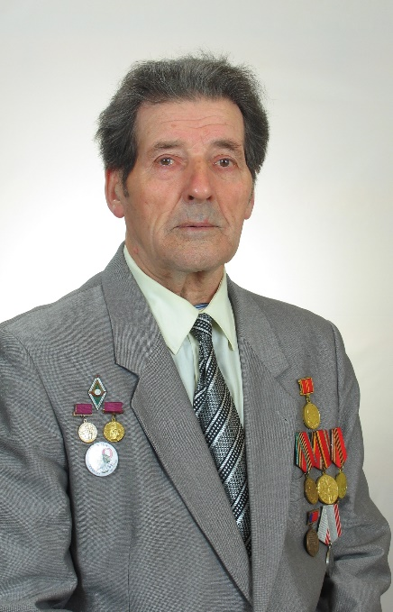
Анатолий Дмитриевич родился 19 июля 1927 года в поселке Троицком Черепановского района. Свою трудовую деятельность начал в 1941 году. Работал водовозом, учетчиком – заправщиком, комбайнером, ст. механиком, начальником подготовки механизаторских кадров, заведующим мастерской в Мильтюшихинской МТС.
В 1956 году, закончив Рубцовский техникум, был направлен в Евсинский совхоз, где работал в должности главного инженера. В 1962 году после окончания Московской ордена Ленина сельскохозяйственной академии им. К.А.Тимирязева назначается и утверждается ЦК КПСС директором Гилевского совхоза Искитимского района.
Главная задача, которую ставил перед собой директор - сохранение, укрепление и подготовка кадров: главных специалистов, механизаторов, работников животноводства; увеличение и воспроизводство дойного стада. На фермах широко внедрялись достижения науки и передовой практики, проводилась внутрихозяйственная специализация и концентрация животноводства. Большое внимание уделялось строительству за счет средств хозяйства: на всех отделениях строились школы, клубы, жилье, магазины, животноводческие помещения, ремонтные мастерские, склады. В центральной усадьбе были построены больница, детский сад, дорога от Новолоктей до деревни Евсино.
Как руководителя, имеющего большой опыт работы в сельском хозяйстве, обладающего хорошими организаторскими способностями, Анатолия Дмитриевича в 1969 году назначили на должность управляющего Искитимского райобъединения «Сельхозтехника». Под его руководством построено более 12 тыс. кв. метров жилья, ремонтная мастерская по ремонту тракторов МТЗ, К-700 Т-150 и двигателей, станция технического обслуживая машинно-тракторного парка, механизации в животноводстве, технический обменный пункт, торговая база, котельная с производством 13 тонн пара в час, гаражи для автомобильного парка, благоустроено 10 га прилегаемой площади.
Уделяя большое внимание строительству, Анатолий Дмитриевич ставил главным вопросом улучшение условий труда и быта работников предприятия. На предприятии функционировал цех «Здоровья», который включал кабинеты физиотерапии, нарколога, терапевта, гинеколога, процедурный, стоматологический, комнаты снятия психологических нагрузок и аутогенной тренировки, оранжерея, сауна, столовая. За годы работы цеха «Здоровья» резко сократилась текучесть кадров, повысилась производительность труда, что позволило предприятию стабильно выполнять производственные планы.
В 1984 году предприятие «Райсельхозтехника» было представлено на ВДХНХ СССР в павильоне «Охрана труда 1984 года». За культуру производства предприятию вручались дипломы ВЦСПС и денежные премии, присваивались первые места за лучшую организацию и нормирование труда, выполнение государственного плана, с вручением переходящего Красного Знамени и денежной премии. За высокую культуру производства постановлением Правительства СССР предприятие получило статус школы по обмену передовым опытом. За опытом приезжали со всей Сибири и Дальнего Востока, бывших союзных республик.
Марченко Анатолий Дмитриевич награжден медалью «За доблестный труд в ознаменование 100-летия со дня рождения Владимира Ильича Ленина», медалью «За освоение целинных и залежных земель», одной серебряной и двумя золотыми медалями ВДНХ, ему присвоено звание «Заслуженный инженер Российской Федерации».
Решением тринадцатой сессии Совета депутатов Искитимского района Новосибирской области первого созыва от 20.04.2006 № 92 Марченко Анатолию Дмитриевичу присвоено звание «Почетный гражданин Искитимского района».

Сенин Петр Яковлевич

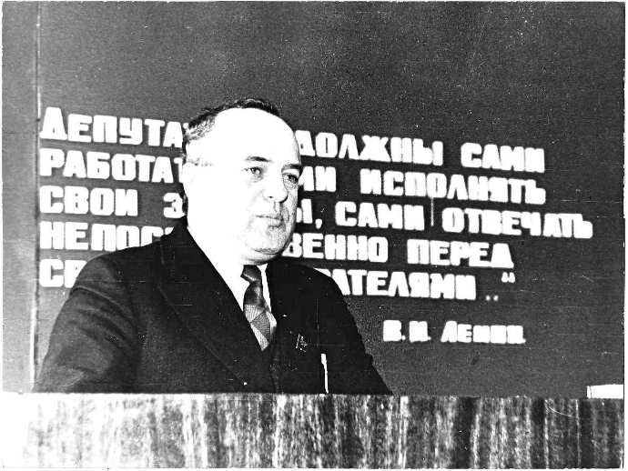
Петр Яковлевич родился 05 июля 1935 года в п. Володьковское Лесничество Белевского района Тульской области. После окончания Новосибирского сельскохозяйственного института был направлен в Тулинский совхоз Искитимского района управляющим отделения.
С 1965 года по 1970 годы работал в Преображенском совхозе главным агрономом. В 1970 году переведен и утвержден директором Искитимского совхоза, где проработал до 2000 года.
За этот период в совхозе была усовершенствована культура земледелия, введены и освоены севообороты; развивалось овощеводство, качественно проводились полевые работы.
В те годы в районе два хозяйства занимались выращиванием овощей. Эти два хозяйства давали 33% областного фонда овощей и картофеля. В связи с этим для повышения урожайности была налажена связь с наукой. Внедрялись новые сорта овощей, передовые методы организации труда на полях. Неслучайно работу этого хозяйства курировал лично Гурий Иванович Марчук - Президент СОАН СССР. В этот период были достигнуты наивысшие результаты в полеводстве и животноводстве. Животноводство полностью было обеспечено кормами. Ежегодно хозяйство получало прибыль.
Решение социальных вопросов решило и кадровый вопрос, совхоз полностью был обеспечен кадрами всех направлений, была введена звеньевая организация труда. В 1986 году все подразделения были переведены на хозрасчетные отношения.
Главной задачей Петра Яковлевича было сохранение кадров. За время его руководства совхозом «Искитимский» был построен тепличный комбинат, 150 домов, средняя школа в селе Тальменка, школа в поселке Барабка, построены детские сады на отделениях совхоза, расширен детский сад в селе Тальменка с 50 мест до 140, консервный завод, дороги с твердым покрытием - 40 км, 15 животноводческих помещений, ремонтные мастерские, газовая котельная, контора, сортировочные пункты для овощей, проведена газификация квартир.
Сенин Петр Яковлевич был членом горкома КПСС, лучшим пропагандистом общества «Знаний», неоднократно избирался депутатом районного Совета депутатов, областного Совета депутатов и был бессменным депутатом сельского Совета депутатов, принимал активное участие в общественной жизни села, большой вклад внес в развитие художественной самодеятельности села Тальменка.
Петр Яковлевич награжден медалью «За трудовую доблесть», медалью «За доблестный труд в ознаменование 100-летия со дня рождения Владимира Ильича Ленина», ему присвоено звание «Заслуженный агроном РФ»
Решением тринадцатой сессии Совета депутатов Искитимского района Новосибирской области первого созыва от 20.04.2006 № 93 Сенину Петру Яковлевичу присвоено звание «Почетный гражданин Искитимского района».

Гуненко Николай Васильевич
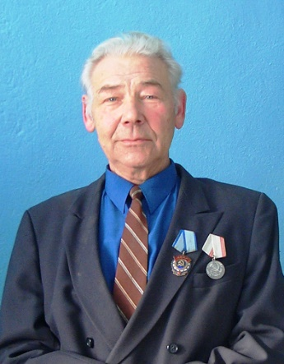
Николай Васильевич родился 13 ноября 1935 года в селе Чупино Искитимского района в семье крестьян. Отец — Гуненко Василий Павлович, трудовую деятельность посвятил сельскому хозяйству, участник ВОВ, был награжден многими правительственными наградами, в том числе, в 1956 году орденом Ленина. Мать - колхозница. Родители Николая Васильевича всю жизнь прожили в селе Чупино.
Николай Васильевич в 1949 году закончил Чупинскую начальную школу, в 1952 году - Бородавкинскую семилетку, поступил учиться в Бердский техникум механизации сельского хозяйства.
После окончания техникума, в 1956 году, был направлен в Мраморную МТС Искитимского района механиком-контролером. После реорганизации МТС был переведен механиком в Коенский совхоз, в 1960 году - заведующим ремонтными мастерскими во вновь организованный Улыбинский совхоз. В ноябре 1961 года назначен главным инженером этого совхоза.
В 1960 году Николай Васильевич вступил в члены КПСС. В 1968 году закончил Новосибирский сельскохозяйственный институт, факультет механизации сельского хозяйства.
В марте 1965 года был назначен директором вновь организованного Преображенского совхоза. Здесь и проявились организаторские способности Николая Васильевича, его трудолюбие, стремление познать дело в совершенстве, его огромная целеустремленность в достижении намеченного. Практически полностью были построены животноводческие и другие производственные помещения. Большое внимание Николай Васильевич уделял развитию базы для ремонта и хранения техники, а так же развитию социальной сферы в селах хозяйства.
В 1965 году совхоз имел на 4 отделения одну восьмилетнюю и 3 начальные школы. В селах построены новые ФАПы, в селе Преображенка организован физиокабинет.
С 1965 года Николай Васильевич избирается членом парткома, депутатом сельсовета и депутатом районного Совета депутатов. Три созыва избирался депутатом Новосибирского областного Совета депутатов, являлся членом бюро ГК КПСС, много лет был членом ГК КПСС. В 1989 году партийная организация совхоза рекомендовала Николая Васильевича в народные депутаты СССР.
Николай Васильевич не только сам постоянно повышал уровень своих знаний, занимаясь самостоятельно, но и требовал этого от своих специалистов. Для всех, кто трудился рядом с Николаем Васильевичем, годы работы были настоящей жизненной школой. Не один десяток руководителей вышел из Преображенского совхоза.
Неоднократно Николай Васильевич выдвигался на руководящие должности и в район, и в область. Но не изменил своему народу, своей земле и до мая 2002 года оставался бессменным руководителем хозяйства, отдавая всего себя людям, нелегкому, но благородному крестьянскому труду.
Николай Васильевич награжден Орденом Трудового Красного Знамени, медалью «За доблестный труд», ему присвоено звание «Заслуженный работник сельского хозяйства».
Решением двадцать второй сессии Совета депутатов Искитимского района Новосибирской области первого созыва от 24.04.2007 № 184 Гуненко Николаю Васильевичу присвоено звание «Почетный гражданин Искитимского района».
Николай Васильевич скончался 25 января 2012 года. Помимо профессиональной деятельности, Николай Васильевич вел активную об­щественную работу. Он так и не изменил своей земле. Преображенка до конца дней была для него самым любимым местом на планете. В честь Гуненко Николая Васильевича в его родном селе установлена памятная доска. Этот удивительный человек навсегда останется в сердцах своих земляков.

Сайгин Петр Степанович

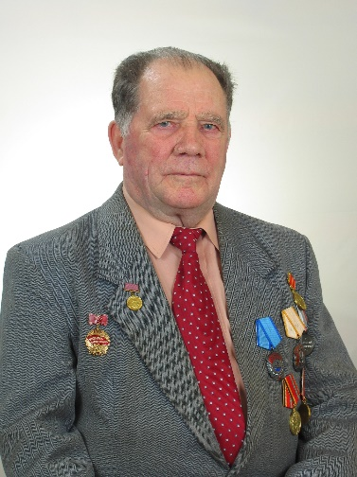
Петр Степанович Сайгин родился 26 мая 1927 года. Это человек известен не только в Искитимском районе, но и во всей Новосибирской области. Известность принесли Петру Степановичу его трудовые подвиги, а трудовая деятельность началась для него с 15 лет.
Жил Петр Степанович с родителями в п. Веселый Преображенского сельсовета. После окончания седьмого класса Петр остался работать в своем колхозе им. Энгельса. Колхозный счетовод заболел и попросил парня помочь ему. Работали они сначала в паре: Петр называл документ, а счетовод говорил, в какую книгу его нужно внести. После смерти счетовода Петр начал работать самостоятельно. Это было в 1942 году, и, хотя, по возрасту было еще не положено, выхода другого не было - составлял шестнадцатилетний Петр-счетовод годовые отчеты, учитывал трудодни, распределял зерно между колхозниками. И отчетность всегда была на высоте, на учете каждый грамм.
В феврале 1946 года 18-летнего Петра Сайгина избрали председателем колхоза. И, так как, образование было у него семь классов, то послала партия коммуниста Петра Степановича Сайгина учиться в Новосибирскую школу по подготовке руководящих кадров. После двух лет обучения Петра Степановича направили работать председателем в Покровку. Проработал он там пять лет и его перевели в Нижний Коен, развивать крупный колхоз. Вот так, до 1957-го года Петр Степанович и председательствовал в колхозах им. Энгельса, им. Жданова и «Заря коммунизма», сельское хозяйство поднимал.
В 1957 г. объединили эти колхозы в Коенский совхоз, и Сайгин занял должность секретаря парткома. Два года проработал и начал учиться на очном отделении в Высшей партийной школе. Через три года Петр Степанович перевелся на заочное, так как его назначили председателем Искитимского райисполкома. На этой должности пробыл Петр Степанович Сайгин до 1972 года.
За период работы Сайгина П.С. председателем райисполкома район достиг хороших производственных показателей в сельскохозяйственном производстве. Урожаи зерновых культур выросли за этот период с 9 до 14.5 центнеров с одного гектара. Урожаи овощных культур - до 250-300 центнеров. Повысилась продуктивность животноводства - надои молока стали 2500-2600 на фуражную корову. Стабильной стала экономика хозяйств района, они стали работать рентабельно. За эти годы П.С. Сайгин решал много вопросов по созданию материально-технической базы школ района. Построено 11 восьмилетних школ, расширены три средних школы. Это дало возможность ученикам учиться в одну смену. Были построены новые больницы, расширены имеющиеся Гилевская, Степная, Евсинская.
«Работал, я считаю, нормально, — вспоминал П.С. Сайгин, — в колхозах все старые колхозники, да и дети их до сих пор помнят меня и относятся с уважением».
В 72-ом году, опять же по указу партии, направлен был Петр Степанович на работу в ВАСХНИЛ и назначен заместителем председателя Академии по общим вопросам.
О тех пяти годах Петр Степанович так говорил: “Трудился добросовестно и уважением пользовался, но не лежала у меня душа к этому делу. Они все академики, научной работой занимаются, а меня обратно, к земле, тянет. Не мое это дело – профессорами руководить. Договорился с председателем горкома Анатолием Федоровичем Петуховым, что пойду работать в Евсинский совхоз, там как раз место освобождалось. А руководитель ВАСХНИЛа, академик Синягин говорил, что отпустит только через свой труп. Помогло лишь вмешательство секретаря обкома Филатова. Приехал я в Искитим, а Петухов предложил мне взять на себя руководство Искитимским райпо. Посоветовался с женой, и уговорила она меня остаться здесь. Вот так и остался, и почти 20 лет руководил райпо».
Руководил районной потребительской кооперацией Петр Степанович по 1995 год. За период работы председателем П.С. Сайгин грамотно решал производственные вопросы. Он много сделал для развития и совершенствования потребительской кооперации. За этот период все магазины реконструированы и работали по новой технологии. Построена и механизирована оптовая база райпо. Большая работа проделана по выполнению продовольственной программы. По решению исполкома областного Совета и облпотребсоюза только в одном Искитимском районе был построен крупный колбасный цех по производству мясных изделий мощностью 12 тонн в смену. Цех обеспечивал колбасными изделиями высокого качества многие районы области и город Новосибирск. Построен цех по производству мясных и овощных консервов мощностью 2 млн. условных банок в год. Чтобы обеспечить работу построили забойных цех скота на 40 голов забоя в сутки, собственную мельницу для размола зерна населению, крупорушку по производству гречневой крупы, цех по производству растительного масла. Петр Степанович много сделал для улучшения быта, условий труда членов коллектива потребительской кооперации, большинство рабочих и специалистов обеспечены квартирами, за счет строительства хозяйственным способом построен профилакторий для оздоровления и отдыха коллектива.
С 1951 года избирался на всех созывах депутатом районного Совета, а с 1969 по 1971 год - депутатом областного Совета, в 1966 году - членом Роспотребсоюза, был членом президиума обкома профсоюза работников госторговли и потребительской кооперации, избирался делегатом 11-го съезда потребительской кооперации СССР.
Петр Степанович продолжал работать и после официального выхода на пенсию, был членом Совета Искитимского ПТПО.
Петр Степанович всегда говорил: «Мое увлечение в жизни – это работа. Работал всегда с интересом и иной жизни себе не представляю».
Петр Степанович награжден Орденом Трудового Красного Знамени, серебряной медалью ВДНХ, Орденом «Знак Почета», медалью «За трудовую доблесть в годы Великой Отечественной войны 1941-1945 гг.», медалью «За освоение целинных и залежных земель», знаком «Отличник Советской потребительской кооперации», является Почетным гражданином Искитимского района.
Решением двадцать второй сессии Совета депутатов Искитимского района Новосибирской области первого созыва от 24.04.2007 № 185 Сайгину Петру Степановичу присвоено звание «Почетный гражданин Искитимского района».
Ушел из жизни Петр Степанович 22 июля 2017 г. в возрасте 90 лет.

Иванов Виктор Константинович

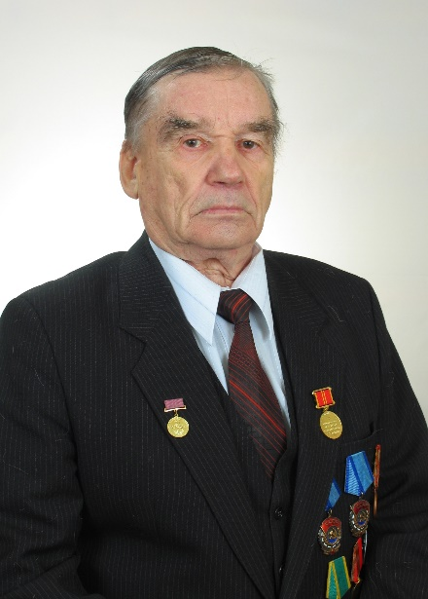
Виктор Константинович родился 05 июня 1929 на станции Тальменка, Алтайского края. Когда ему исполнилось три года, родители переехали в село Гусельниково Легостаевского района. Отец - Константин Иосифович был назначен директором семилетней школы; погиб 22 июля 1943 года на Курско-Орловской дуге.
Свою трудовую деятельность начал с июля 1941 года колхозником колхоза «Социализм», затем — учеба в техникуме, институте, работа в должности зоотехника, главного зоотехника, директора птицесовхоза, начальника управления сельского хозяйства, председателя Искитимского райисполкома.
В должности директора птицесовхоза «Тальменский» Виктор Константинович особое внимание уделял подготовке кадров и внедрению передовых технологий в производство продукции птицеводства и других отраслей хозяйства. Укреплял производственную базу совхоза: были построены новые птичники с механической раздачей кормов, автопоилкой, сбором яиц. В результате всех этих действий птицесовхоз был определен как показательный для посещения иностранными и советскими делегациями, изучающими передовые методы работы.
Иванов В.К. за время работы председателем исполкома райсовета принимал участие в решении вопросов, связанных со строительством объектов социально-культурного назначения. За этот период в районе было построено 12 средних и 8 восьмилетних школ, 4 участковых больницы, больничный комплекс в р. п. Линево, 10 фельдшерско-акушерских пунктов, 11 Домов культуры и клубов.
До всех населенных пунктов района поднято дорожное полотно с твердым покрытием, заасфальтировано дорог протяженностью более 45 км. Виктор Константинович непосредственно принимал участие в решении вопросов по проектированию и строительству электродного завода и р. п. Линево, Новосибирской бройлерной и Евсинской птицефабрик.
За 1972-1987 годы работы председателем исполкома райсовета увеличилось производство сельскохозяйственной продукции, в том числе валовый сбор зерна достиг 220 тыс. тонн., овощей — 36 тыс. тонн., картофеля - 28 тыс. тонн, яиц - 250 млн. шт., молока - 60 тыс. тонн, мяса всех видов - 22 тыс. тонн.
Искитимский район неоднократно получал переходящее Красное Знамя области за высокие показатели в производстве сельхозпродукции, строительства и ввода в эксплуатацию жилья.
Иванов В.К. активно участвовал в общественной жизни района и области, являлся депутатом Новосибирского областного Совета, депутатом Искитимского райсовета.
Виктор Константинович награжден Орденом Трудового Красного Знамени, медаль «За освоение целинных земель», медаль «За доблестный труд. В ознаменование 100-летия со дня рождения В. И. Ленина», юбилейной медалью «50 лет Победы в Великой Отечественной войне 1941-1945гг».
Решением тридцатой сессии Совета депутатов Искитимского района Новосибирской области от 29.04.2008 № 255 Иванову Виктору Константиновичу присвоено звание «Почетный гражданин Искитимского района».
Ушел из жизни Виктор Константинович 22 октября 2013 г. в возрасте 84 лет.

Моренко Василий Николаевич

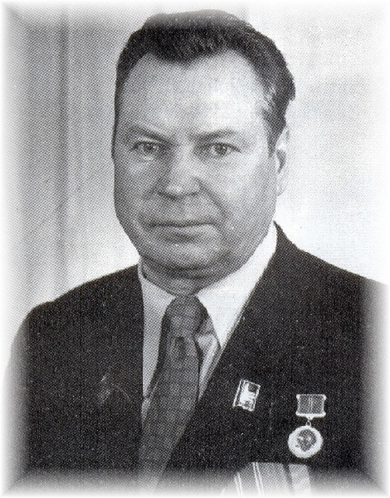
Василий Николаевич родился 5 апреля 1929 года в селе Сорочино Калачинского района Омской области.
Трудовую деятельность Василий Николаевич начал с 1952 года, после окончания Омского политехнического института на Новосибирском заводе «Тяжстанкогидропресс» имени Ефремова в должности мастера, затем старшего мастера.
После февральско-мартовского Пленума ЦК КПСС (1954г.) направляется главным инженером Барабино - Юдинского совхоза Чистоозерного района Новосибирской области.
В 1956 году Моренко В.Н. переведен на Искитимский котельно-радиаторный завод, где работал мастером, начальником смены, начальником отдела технического контроля завода.
В I960 году направляется начальником производства вновь созданного Искитимского машиностроительного завода. В 1963 году выдвигается на должность главного инженера, а в 1972 году на должность директора завода. С апреля 1975 года Василий Николаевич - генеральный директор производственного объединения «Обь».
Обладая умением работы с людьми, высокими знаниями экономики производства, а также большим опытом в решении сложных технических вопросов, Моренко В. Н. со знанием дела мобилизует коллектив на выполнение государственного плана. Планы 9-й, 10-й, 11-й и трех лет 12-й пятилеток коллективом завода выполнены досрочно. Объединению 27 раз присуждались классные места во Всесоюзном соцсоревновании и 24 раза среди предприятий г. Искитима. 17 раз присуждались классные места в областном соревновании по производству товаров народного потребления среди неспециализированных предприятий Новосибирской области. За досрочное выполнение 10-й пятилетки производственное объединение «Обь» награждено орденом «Знак Почета». За период работы директором, генеральным директором Моренко В. Н. постоянно уделял большое внимание строительству и реконструкции предприятия, а затем объединения. За период с 1972 по 1989 год на головном заводе в г. Искитиме и производственных единицах в Черепаново и Салаире построено более 26 тысяч квадратных метров промышленных площадей, в том числе более 17 тысяч квадратных метров хозяйственным способом.
Особо большое внимание уделялось развитию социальной сферы предприятий объединения. За эти годы построено более 75 тысяч квадратных метров полезной площади жилья (1589 квартир), 3 детских сада, в том числе 2 с плавательными бассейнами и один с лечебно-санатор­ной группой. Для учащихся профтехучилища и молодых рабочих завода построено общежитие на 720 мест и рядом с ним культурно-спортивный комплекс с конференц-залом на 560 мест, спортзалом, дискозалом, видеозалом и полным набором комнат для кружковой работы. Во всех цехах предприятия оборудованы современные бытовые помещения. В семи цеховых бытовках задействованы оздоровительные сауны. К середине 1989 года было закончено оборудование еще 5 саун. Котельная завода, играющая важнейшую роль в условиях Сибири, признана одной из лучших в Министерстве и Новосибирской области и надежно обеспечивала теплом цеха завода, заводской микрорайон. Развитие социальной сферы в сочетании с реконструкцией и техническим перевооружением предприятия позволило коллективу объединения стабильно обеспечивать высокие темпы роста объемов производства и производительности труда, досрочное выполнение плановых заданий.
За 17 лет, в течение которых Моренко В.Н. возглавляет трудовой коллектив, объем выпуска товарной продукции вырос в 4,6 раза.
Коллектив завода оказывал большую помощь совхозам и колхозам Искитимского района. Ежегодно на весенне-полевые работы, ремонт техники и уборки урожая в подшефный Гилевский совхоз направлялось от 10 до 18 механизаторов. Мастерская совхоза была полностью оснащена металлорежущим оборудованием завода. Изготовлено оборудование для животноводческих помещений, котельной, в больших объемах проведена работа по строительству и ремонту тепловых сетей Гилевского совхоза. Оказана помощь в приобретении крана грузоподъемностью 6,3 тонны. Изготовлены комплекты узлов на 5 стоговозов для перевозки грубых кормов, изготовлено оборудование для откормочной площадки на 1200 голов КРС. Проведен электромонтаж оборудования ЭВМ в с. Ново-Локти, установлены и подключены электрокотлы в детском саду. Проложен водопровод в животноводческих помещениях 2 км, изготовлены котлы ЭПЗ - 25. Подсобным хозяйством в с. Новомихайловка выращено 759 голов КРС, 1570 голов свиней. Зерновых площадей 1600 га (урожайность 15,1 цн с га). За последние 4 доперестроечных года колхозам и совхозам Искитимского района изготовлено и передано материалов на сумму более 700 тыс. рублей. Для сельского хозяйства НСО такой продукции изготовлено на сумму более 2,5 млн. рублей.
Василий Николаевич награжден Орденом Ленина, орденом Октябрьской революции, орденом Трудового Красного Знамени, медалью «За доблестный труд. В ознаменование 100-летия со дня рождения В.И. Ленина», ему присвоено звание «Лауреат премии профсоюза рабочих радиоэлектронной промышленности СССР», звание «Заслуженный машиностроитель РСФСР».
Решением тридцатой сессии Совета депутатов Искитимского района Новосибирской области от 29.04.2008 № 257 Моренко Василию Николаевичу присвоено звание «Почетный гражданин Искитимского района». 9 августа 2008 года стал «Почетным гражданином города Искитима».
Ушел из жизни Василий Николаевич 28 января 2012 года. Он был человеком удивительной судьбы и работоспособности, внесшим огромный вклад в развитие города Искитима и Искитимского района.

Нам Геннадий Алексеевич
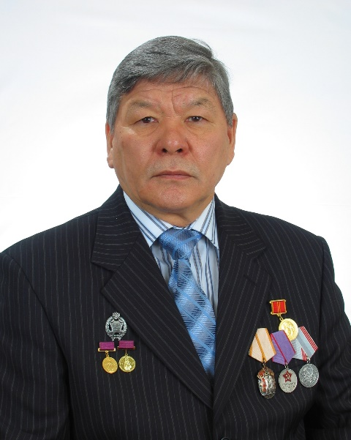
Геннадий Алексеевич родился в 1943 году в селе Вторая МТС Средне-Чирчикского района Ташкентской области.
В 1961 году поступил в Новосибирский сельскохозяйственный институт, закончил его в 1966 году.
В 1966 – 1970 гг. работал главным зоотехником совхоза «Каргатский» Каргатского района, а в 1970 - 1986 гг. - главным зоотехником птицефабрики им. 50-летия СССР.
Главное дело всей жизни Геннадия Алексеевича-птицефабрика «Евсинская». Ей он отдал 21 год из общего стажа работы в отрасли.
С 1986 года по 1 июня 2007 года Геннадий Алексеевич Нам был генеральным директором ОАО «Птицефабрика «Евсинская».
В период работы Г. А. Нама на птицефабрике проектная мощность по поголовью птицы использовалась на 129%, а по производству яиц - на 165%. Яйценоскость кур-несушек выросла с 323 штук яиц в год от курицы в 2001 году до 328 штук в год в 2006-м. Валовое производство яиц выросло с 217 008 тыс. штук в 2001 году до 281 300 тыс. штук в 2006-м, а производство мяса птицы - с 1 469 до 1 487 тонн.
В целях повышения конкурентоспособности продукции Геннадий Алексеевич Нам уделял большое внимание строгому соблюдению технологической дисциплины, переработке продукции и выходу на новые товарные рынки. Для удовлетворения спроса покупателей птицефабрика производила яйца с белой и коричневой скорлупой. Ежегодно осуществлялась замена птицеводческого оборудования. Пополнялся ассортимент выпускаемой продукции, номенклатура которой включала куриные яйца, яичный порошок, мясо птицы, куриный фарш, субпродукты, колбасные изделия одиннадцати наименований, мясные полуфабрикаты 29 наименований, консервы.
Реализация продукции осуществлялась по различным каналам, в том числе через имеющиеся фирменные магазины в г. Искитиме, ст. Евсино, р.п. Линево. Внедрение передовых технологий птицеводства позволили снизить издержки производства, повысить производительность труда и доходы работников предприятия. Выплаты на одного работника по птицефабрике выросли в 3,5 раза: с 2 339 рублей в 2001 году до 8 200 рублей в 2006-м. В центре внимания директора постоянно находились вопросы повышения квалификации кадров, подготовка специалистов в высшие учебные заведения, решение социально-бытовых проблем. В действующем на предприятии коллективном договоре предусмотрены меры оказания помощи молодым семьям, работникам, вернувшимся из Вооруженных сил, материальная помощь к отпуску для поддержания здоровья, проведение периодических медицинских осмотров.
Птицефабрика содержала на своем балансе детский сад, профилакторий, стоматологический кабинет, функционировали две столовые, два здравпункта. Доставка работников птицефабрики на работу и с работы осуществлялось служебным транспортом. В пользовании предприятия было около шести тыс. га земли для выращивания зерновых культур. Урожайность зерновых составляла от 18 до 23 центнеров с гектара.
ОАО «Птицефабрика «Евсинская» за годы руководства Г.А. Нама постоянно входила в первую десятку из ста наиболее крупных и эффективных сельскохозяйственных предприятий России, имела статус «Надежный партнер», занимала призовые места в отраслевых, районных и областных соревнованиях, с 1997 года ежегодно являлась Лауреатом премии «За успешное развитие бизнеса в Сибири». В 2006 году птицефабрика вошла в число лауреатов Международной премии «Лидер экономического развития России» в номинации «Лучший налогоплательщик России» за значительный вклад в развитие и укрепление международных связей, а в честь пятилетнего юбилея Международного Альянса «АДМ Бизнес Консалтинг» удостоена «Гран При-2005».
Геннадий Алексеевич награжден Орденом «Знак Почета», медалью «За трудовую доблесть», медалью «100 лет Профсоюзам России», медалью и Национальной премией имени Петра Столыпина, Золотым знаком «Почетный птицевод», ему присвоено звание «Заслуженный работник сельского хозяйства Российской Федерации».
Решением тридцатой сессии Совета депутатов Искитимского района Новосибирской области от 29.04.2008 № 258 Наму Геннадию Алексеевичу присвоено звание «Почетный гражданин Искитимского района».
Ушел из жизни Геннадий Алексеевич 16 сентября 2021 года.

Абаскалов Владимир Александрович
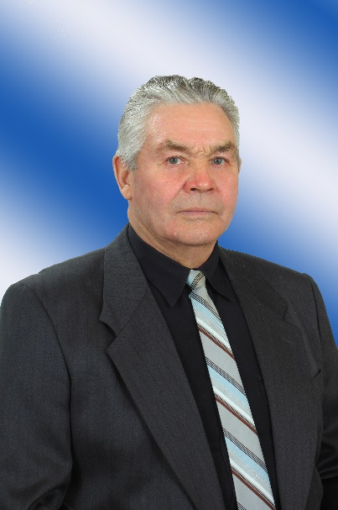
Владимир Александрович родился 13 октября 1932 года в селе Дубровино Усть-Тарского района Новосибирской области. В 1948 году окончил 9 классов Усть-Таркской средней школы. В 1952 году окончил Колыванскую агрономическую школу. С 1952 по 1955 год служил в рядах Советской Армии. Трудовую деятельность начал в родном районе. С января 1957 года работал главным агрономом колхоза «Путь к коммунизму» Усть-Таркского района. Зарекомендовал себя грамотным специалистом и за высокие достижения в работе, в соответствии с Указом Президиума Верховного Совета СССР от 20 октября 1956 года, был награжден медалью «за освоение целинных земель». В декабре 1957 года Владимир Александрович был избран первым секретарем Усть-Таркского райкома ВЛКСМ, а затем утвержден комсоргом Новосибирского обкома ВЛКСМ Татарского территориально-колхозного производственного управления. Понимая важность для современного человека не останавливаться на достигнутом, совершенствовать знания в 1961 году поступил заочно в Новосибирский сельскохозяйственный институт и закончил его в 1966 году по специальности ученый агроном. С 1964 года по 1971 год Владимир Александрович работал главным агрономом, а затем директором совхоза «Победа» Усть-Таркского района. С сентября 1971 года по март 1981 года работал агрономом совхоза «Степной» Искитимского района. С марта 1981 года по ноябрь 1986 года – председатель колхоза «Сибиряк» Искитимского района. Мудрость, глубокое знание человеческой натуры, умение спрашивать с самого себя и с других помогали ему в работе. За профессионализм, достижение высоких результатов в работе Владимир Александрович С 24 ноября 1986 года по 26 декабря 2000 года – глава администрации Чернореченского сельсовета Искитимского района. До этого В.А. Абаскалов избирался депутатом районного и местного Советов депутатов. Высочайшее чувство ответственности, профессионализм и умение работать с людьми – вот те качества, которые характеризуют его как руководителя. Владимир Александрович внес огромный вклад в развитие и содержание учреждений народного образования, сохранение учреждений медицины и культуры на селе, занимался благоустройством сел. Оказывал помощь учреждениям образования в проведении ремонта и мероприятий не только на своей территории, но и во многих других сельских советах. К каждому учебному году школы муниципального образования одними из первых в районе были качественно подготовлены, что при приемке школ неоднократно отмечалось управлением образования администрации района.Одним из первых Владимир Александрович создал на своей территории систему старостата, дав определение понятию староста. Это глава местного самоуправления в селе, помощник и «правая рука» главы муниципального образования. Благодаря старостам Владимир Александрович мог больше узнать о жизни, проблемах и важных вопросах, которые предстояло решить в том или ином населенном пункте. И сегодня старосты территории Чернореченского сельсовета заслуженно признаются лучшими в районе. Очень часто за консультациями по вопросам местного самоуправления обращались к Абаскалову главы других территорий, перенимали опыт, делились проблемами. Большое внимание В.А. Абаскалов уделял поддержанию и развитию культуры и традиций на территории муниципального образования. Сам участвовал в ансамбле художественной самодеятельности. Танцевальные коллективы ДК Чернореченского сельсовета не раз становились лучшими в районе по итогам смотров-конкурсов.
Владимир Александрович награжден медалью «За освоение целинных земель».
Решением сороковой сессии Совета депутатов Искитимского района Новосибирской области от 05.05.2009 № 361 Абаскалову Владимиру Александровичу присвоено звание «Почетный гражданин Искитимского района».
Ушел из жизни Владимир Александрович 21 августа 2020 года.

Засыпкин Юрий Николаевич

Юрий Николаевич родился 21 марта 1941 года на ферме №3 Коченевского района Новосибирской области.
С 1957 года началась его трудовая жизнь. С 1969 года по 1972 года работал председателем Федосинского сельского совета, а с 1972 г. секретарем парткома Овчинниковского совхоза Коченевского района.
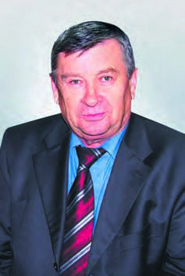
С 1980 г по 1983 г секретарь парткома Шагаловского совхоза. С 1983 г по 1985г. назначен директором Озерского совхоза Искитимского района, а с 1985 г по июнь 2009 года генеральный директор ЗАО «Степное».
За время работы зарекомендовал себя грамотным, знающим в совершенстве сельскохозяйственное производство. Сопоставляя свои многолетние наблюдения, и, используя достижения науки и передового опыта в своей работе, Юрий Николаевич изыскивал резервы повышения продуктивности животных - это реконструкция животноводческих помещений, внедрение прогрессивных технологий - содержания телят холодным методом, запуск цеха по приготовлению сбалансированных кормов. Это было крупнейшее и показательное хозяйство с 10 тысячами гектаров зерновых и 2500 тысячами голов крупного рогатого скота. Урожайность зерновых – всегда за 20 центнеров. На полях хозяйства работала высокопроизводительная немецкая и американская техника, комбайны со спутниковой навигацией, которые измеряют влажность зерна, выдают карту поля. Эта изменило условия труда механизаторов. Их труд стал более эффективным.
Для Юрия Николаевича условия работы механизаторов, доярок, специалистов всегда были на первом плане.
На протяжении многих лет хозяйство занимало первые места в районных и областных соревнованиях среди сельскохозяйственных предприятий и ежегодно награждалось сертификатом «За успешное развитие бизнеса в Сибири» в номинации «Надежный партнер».
Юрию Николаевичу присвоено звание Заслуженный работник сельского хозяйства Российской Федерации
Решением сорок пятой сессии Совета депутатов Искитимского района Новосибирской области от 29.09.2009 № 389 Засыпкину Юрию Николаевичу присвоено звание «Почетный гражданин Искитимского района» (посмертно).
Умер Юрий Николаевич 22 июня 2009 г.

Бондаренко Михаил Михайлович
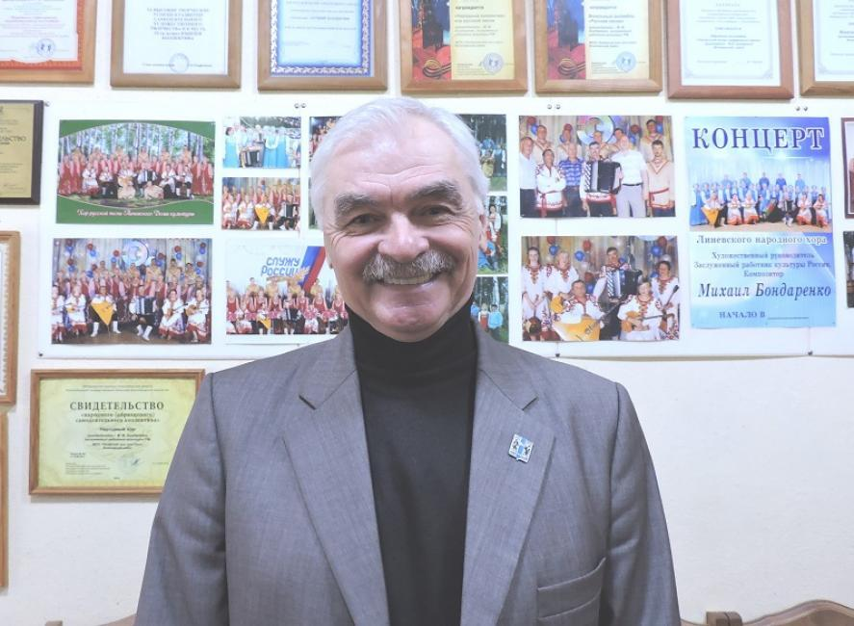
Михаил Михайлович родился 19 мая 1955 года в Кыштовском районе Новосибирской области.
В 1972 году, после окончания средней школы, поступил в Барабинское музыкальное училище на отделение народных инструментов по классу баяна.
После обучения и службы в армии руководил оркестром в санаторном ДК курорта «Озеро Карачи» Чановского района.
В р.п. Линево Михаил Михайлович приехал в 1980 году. В то время поселок бурлил, было много творческих коллективов, даже поселковые смотры художественной самодеятельности проводили. Окунувшись в эту среду, музыкант обратил внимание на небольшую вокальную группу при клубе завода. И предложил создать хор. Хор, о котором вскоре все заговорили - хор русской песни клуба Новосибирского электродного завода.
Михаил Михайлович создал прекрасный творческий коллектив, который радовал зрителей своим мастерством. Хор ежегодно выступал с концертами в Искитимском районе, выезжал в соседние районы, принимал участие во всех крупных мероприятиях района.
В 2001 году имя Михаила Бондаренко было занесено в «Золотую книгу культуры Новосибирской области» в номинации «Верность призванию», а в 2007 году хор под руководством Михаила Михайловича внесен в «Золотую книгу культуры Новосибирской области» в номинации «Коллектив года».
Михаил Михайлович в работе с коллективом проявил себя как талантливый организатор, музыкант и композитор. Бондаренко М. М. является автором песен, которые составляют основу репертуара хора. За эти годы им написано более двухсот пятидесяти различных произведений для хора, солистов, вокальных ансамблей, сделано множество обработок народных песен.
Сборники песен М.Бондаренко «Берегите Россию», «Поёт Сибирская душа» и «В Россию надо верить» широко известны почитателям его таланта.
Михаил Михайлович стал лауреатом областного конкурса посвященного памяти Н. М. Кудрина в номинации «Авторская песня», ведь песни Михаила Бондаренко знают и любят не только в нашей области, но и далеко за её пределами.
Михаил Михайлович своей творческой деятельностью внес значительный вклад в развитие культуры Искитимского района, в 2010 году Михаил Бондаренко удостоен звания «Почетный гражданин Искитимского района».
Решением пятой сессии Совета депутатов Искитимского района Новосибирской области от 21.09.2010 № 43 Бондаренко Михаилу Михайловичу присвоено звание «Почетный гражданин Искитимского района».
Михаил Михайлович для многих своих земляков остается любимым композитором и музыкантом. Его песни – душевные и задорные – поют по всей России.

Парфенцова Татьяна Михайловна
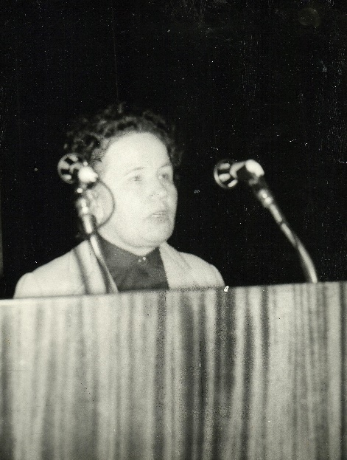
Татьяна Михайловна Парфенцова (Пышмынцева) родилась 2 января 1947 года в поселке Залари Иркутской области. В большой семье Пышмынцевых было семеро детей, и все – девочки, Татьяна Михайловна – третья по старшинству.
В 1954 году Татьяна Михайловна пошла в 1 класс Заларинской школы. Ее отец, Михаил Илларионович, твердо верил, что именно образование – залог благополучия дочерей. Возможно поэтому, а может, в силу своего характера, каждый учебный год Пышмынцевой Татьяны был отмечен благодарностями школы за отличную успеваемость и в ведомостях оценки знаний пестрели одни пятерки. Как итог – окончание школы в 1965 году с золотой медалью.
После школы Татьяна Михайловна поступила в Иркутский политехнический институт на химико-технологический факультет, конкурс на этот факультет тогда составлял одиннадцать человек на место. В 1968 году, на третьем курсе, вышла замуж за Парфенцова Григория Семеновича, с которым сидела на одной школьной скамье.
Институт Татьяна Михайловна также окончила с отличием и получила распределение в город Искитим, из которого, как она думала, уедет через отработанных положенных два года.
Но именно Новосибирский завод искусственного волокна (НЗИВ), куда Парфенцова Т.М. в июле 1970 пришла отрабатывать инженером-лаборантом и осталась до января 1985 года, но уже как секретарь парткома, стал отправной точкой для становления Татьяны Михайловны как грамотного специалиста и ответственного во всех вопросах руководителя.
Ответственная и дисциплинированная, пример огромного трудолюбия, Парфенцова Т.М. вникала во все проблемы, находила подход к людям, но и была настойчива в своих решениях – однажды, будучи председателем профкома НЗИВа, она не побоялась пойти на конфликт с первым секретарем Горкома КПСС и не разрешила использовать недавно построенный Дворец культуры «Россия» не по назначению.
В январе 1985 года кандидатуру Татьяны Михайловны утвердили на должность второго секретаря Искитимского горкома КПСС. И снова пришлось учиться всему, так как новая должность ко многому обязывала. Рядом были хорошие учителя - руководители города, района, крупнейших предприятий, которых Татьяна Михайловна с благодарностью вспоминает – Гущин, Рубцов, Балдаков, Моренко, Дерновский, Кудрявцев, Чирков. Кроме основных обязанностей второго секретаря Горкома КРСС в промышленности и строительстве, за Парфенцовой Т.М. закрепили в те годы два хозяйства на время уборки урожая – Легостаевское и Гусельниковское, и за все посевные и уборочные Татьяна Михайловна отвечала своей головой. Столкнулась она со многими проблемами сельского хозяйства, и скоро решение этих проблем стало смыслом ее работы в новой должности – в июле 1987 года Татьяна Михайловна была избрана председателем Искитимского райисполкома, затем главой администрации Искитимского района.
Главой района ей пришлось быть в самые сложные 90-е годы, когда все в стране менялось самым кардинальным образом, царила полнейшая неразбериха в экономике.
Пришлось пройти через многое – закрывались успешно работавшие еще вчера предприятия, люди оказывались без средств к существованию. Все делали с нуля, без каких либо подсказок и советов. Татьяне Михайловне и ее команде приходилось применять нововведения, которые уже позже были распространены и на всю Новосибирскую область, к примеру, в Искитимском районе первым было создано управление социальной защиты населения, первыми придумали систему зачетов. Чтобы сохранить автотранспортные перевозки, было принято решение взять автотранспортное предприятие в совместную собственность города и района. Отстояли Новосибирскую птицефабрику, Евсинскую нефтебазу…
Татьяна Михайловна сумела сохранить район. Шел устойчивый рост основных экономических показателей практически всех сфер материального производства, рос объем валового продукта, строились и ремонтировались дороги. Наращивалось производство льна, в АО «Гусельниковское» был открыт новый цех по переработке льна. Успешно работал центр реабилитации для детей-инвалидов. Сохранена сеть лечебно-профилактических, общеобразовательных и культурных учреждений. В 2001 году создан районный центр информационных технологий. Пятнадцать лет функционировал авиационно-технический клуб, созданный в тяжелые 90-ые, который за эти годы подготовил сотни мастеров спорта. Был создан отдел молодежной политики. Впервые были проведены, ставшие потом традиционными, различные районные мероприятия, акции, конкурсы: «День призывника», «Здравствуй, малыш!», «Прошлое России в истории моей семьи», «Твой шанс», учреждена стипендия главы одаренным детям, изыскана возможность бесплатного проезда беременным женщинам от места жительства до Искитима. В 2004 году открыт горнолыжный парк в Новососедово.
Татьяна Михайловна не только сохранила район, но и воспитала достойную команду, дальнейших руководителей.
В июле 2004 года Парфенцова Татьяна Михайловна сложила полномочия главы района, но не «сложила руки». С января по июль 2005 года она являлась экспертом по работе с общественными и религиозными организациями, политическими партиями администрации района, а с июля 2005 года Татьяна Михайловна – помощник депутата законодательного собрания Новосибирской области А.И.Шимкива. В марте 2009 года она избрана депутатом областного Совета депутатов. Является членом Совета старейшин при губернаторе Новосибирской области, заместителем председателя Союза женщин Новосибирской области.
Труд Татьяны Михайловны Парфенцовой отмечен многими наградами: благодарность губернатора за плодотворную работу по организации отдыха и оздоровления детей области в 2000 году; диплом «Победитель 2000 года» Всероссийского конкурса «Женщина – директор года»; в 2001 году удостоена звания «Почетный член РОСТО»; медаль ордена «За заслуги перед Отечеством» 2-ой степени (2002 год); орден Святой Равноапостольной Княгини Ольги (2003 год); медаль ордена «За заслуги перед Отечеством» 1-ой степени; в 2010 году присвоено звание «Почетный гражданин Искитимского района»; Почетный знак губернатора Новосибирской области «За любовь и добродетель» (2011 год); знак отличия «За заслуги перед Новосибирской областью» (2012 год); лауреат акции «Золотое сердце России»; медаль имени Первого Трижды Героя Советского Союза А.И.Покрышкина; ведомственный нагрудный знак МЧС России «За заслуги»; Золотой значок МЧС; Золотой знак РОСТО; знак «Почетный работник общего образования Российской Федерации»; памятная медаль «Дочерям Отчизны»; неоднократные почетные грамоты и благодарности главы администрации Новосибирской области; почетная грамота Министерства сельского хозяйства Российской Федерации.
Советы и рекомендации Парфенцовой Татьяны Михайловны и сейчас очень важны и авторитетны для многих руководителей предприятий района. Основная черта ее характера, как говорят все – неравнодушие. Именно поэтому в Искитимском районе не осталось ни одного места, куда бы не ступала ее нога, каждый уголок ей знаком и любим.

Зоркальцева Галина Ильинична

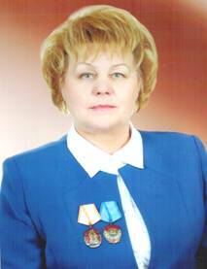
Зоркальцева Галина Ильинична родилась 14 марта 1943 года в деревне Чупино Искитимского района. После окончания восьмилетки работала дояркой в Улыбинском совхозе.
После замужества в 1961 году переехала в поселок Рябчинка Искитимского района.
С 1963 по 1984 год работала в Рябчинке бригадиром животноводства ордена Ленина совхоза «Бердский». В это же время окончила Колыванский сельскохозяйственный техникум, затем Новосибирский сельскохозяйственный институт.
Шел период подъема производства в ордена Ленина совхозе «Бердский», и Галина Ильинична приобрела колоссальный опыт, как в работе, так и в общественной деятельности.
С 1984 по 1987 год она работала директором Елбашинского совхоза. В 1987 году возвратилась в Бердский совхоз, где была избрана секретарем партийной организации совхоза.
В 1991 году Галина Ильинична возглавила цех овощеводства Бердского совхоза.
Будучи членом КПСС, принимала активное участие в общественной жизни коллектива. Несколько лет избиралась членом Искитимского ГК КПСС, депутатом Чернореченского сельского Совета.
Отличительной чертой Зоркальцевой Галины Ильиничны было то, что она всегда старалась все сделать на совесть: грамотно, четко, все по высшей шкале.
За наивысшие показатели в работе, за активную общественную деятельность Галина Ильинична была награждена правительственными наградами: в 1976 году - орденом «Знак Почета», в 1983 году - орденом Трудового Красного Знамени, награждена медалью «За доблестный труд. В ознаменование 100-летия В. И. Ленина», медалью Всесоюзной сельскохозяйственной выставки. Так же Галина Ильинична награждена многочисленными почетными грамотами областного и районного руководства. Является Ветераном труда.
Решением пятнадцатой сессии Совета депутатов Искитимского района Новосибирской области второго созыва от 27.09.2011 № 131 Зоркальцевой Галине Ильиничне присвоено звание «Почетный гражданин Искитимского района».

Белова Нэля Алексеевна

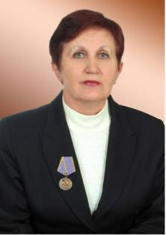
Нэля Алексеевна Белова (Сколяпова) родилась 05 июня 1941 года в г. Новосибирске в семье рабочего. Детство у девочки было суровым. Отца, Алексея Терентьевича, призвали 22 июня 1941 года. Через два дня мобилизованные были откомандированы из Новосибирска в Бердск, где комплектовали военные эшелоны. За колонной уходящих на фронт мужчин брели женщины и дети. Среди них – мать Нэли Алексеевны, Фекла Григорьевна, с девочкой, которой не было и двадцати дней отроду, на руках.
Много трудностей пришлось испытать во время войны. Мать болела, дочь жила у родственников. «Как трава цепляется за землю у дороги, так и я за жизнь цеплялась и цепляюсь» - вспоминает Нэля Алексеевна.
Алексей Сколяпов, участник Сталинградской битвы, вернулся с фронта инвалидом, в его теле засело немало осколков. Родители очень любили свою дочь, но никогда напрямую не показывали это, не ласкали, не нежили. В то непростое голодное время, когда не хватало средств на самые простые и жизненно важные вещи, для них было главной целью помочь дочери получить образование. И Нэля Алексеевна чувствовала их любовь и гордость, когда у нее что-то получалось.
В 1956 году вместе с родителями Нэля Алексеевна переехала из Новосибирска в Искитим, где продолжила школьный курс обучения в 9 классе школы № 2.
В 1958 году после окончания средней школы поступила в Новосибирский педагогический институт на физико-математический факультет, который окончила в 1963 году.
Трудовая биография Нэли Алексеевны начиналась в годы, когда «судьба, комсомол и весна» были едины, это были годы, когда осуществлялись идеи, происходили важные события в стране, в личных судьбах, яркие страницы жизни.
После окончания института Нэля Алексеевна была направлена на работу в школу № 9 г. Искитима, затем в 1964 году переведена в школу № 2, где проработала два года преподавателем математики и два года заместителем директора по воспитательной работе. По воспоминаниям Нэли Алексеевны в те годы в школе подобрался инициативный молодой коллектив и, поэтому именно здесь, было принято решение провести эксперимент и ввести должность организатора по воспитательной работе. Задача была не просто научить ребенка формулам и правилам, а воспитать Человека. И Нэля Алексеевна с энтузиазмом взялась за новую работу, старалась и учеников, и учителей побудить к разным хорошим и интересным делам, проводила огромную работу с «шефами» на цемзаводе.
В 1968 году на третьем Пленуме ГК ВЛКСМ избрана вторым секретарем ГК ВЛКСМ. Имея опыт воспитательной работы, она оказывала значительное влияние на улучшение идеологической работы в комсомольских организациях города и района. Отличалась трудолюбием, требовательностью к себе и к товарищам по работе. В повседневной работе оказывала постоянную помощь школьному отделу горкома комсомола, пионервожатым и секретарям школьных комсомольских организаций в решении стоящих перед ними задач. Большое внимание обращала на вопросы организации контроля и проверку исполнения ранее принятых решений. «Именно комсомол закалил мой боевой прямолинейный характер, научил ставить цели и их добиваться» - вспоминает Нэля Алексеевна.
В 1971 г. Нэля Алексеевна избрана первым секретарем Искитимского ГК ВЛКСМ. Главным комсомольским вожаком она была 6 лет. Вникала в проблемы молодежи, на комсомольских собраниях записывала каждую просьбу, каждое предложение, а затем шла к директорам заводов, чтобы сообща решать проблемы. Особого внимания требовала ударная комсомольская стройка НовЭЗа, ведь на строительство такого огромного объекта приезжали сотни парней и девчат. И Нэля Алексеевна ходила по стройке, контролировала, как стройотрядовцы живут, чем их кормят, где они работают.
В эти годы большое внимание уделялось трудовому воспитанию, был создан лагерь «Утенок» в Бурмистровском совхозе, школьники жили в палатках, в открытых вольерах выращивали уток. Для призывников работал военно-спортивный лагерь в Евсино.
Визитной карточкой района, прославивший искитимский комсомол на всю область, стал лагерь «Золотые искорки», где проходила учеба комсомольского актива.
Высокой оценкой работы Нэли Алексеевны стало её избрание делегатом 17-го съезда комсомола, где она получила такой эмоциональный заряд, который остался на всю жизнь.
За годы комсомольской юности у Нэли Алексеевны накопилась уникальная коллекция значков. Например, в виде медали с профилем Гагарина, который выдавали делегатам съезда ВЛКСМ во время посещения Звездного городка. Но самый дорогой – первый, обычный комсомольский значок, который вручали всем при приеме в ВЛКСМ.
После горкома комсомола она работала секретарем горкома партии по идеологии, секретарем исполкома г. Искитима и, в 1992 году, была назначена начальником во вновь созданное управления социальной защиты населения Искитимского района.
Эта должность стала не просто очередным жизненным отрезком, это – боль, совесть, детище Нэли Алексеевны.
Такой структуры раньше не существовало, предстояло создать абсолютно новую систему. Начиналось все с нуля, благодаря усилием трех совершенно разных женщин – Ларисы Васильевны Бурлаковой, Зои Ивановны Моисеевой и Нэли Алексеевны.
Вместе с коллективом Нэля Алексеевна проделала колоссальную работу по формированию базы данных, созданию перечня категорий обслуживаемых лиц, отработке форм и методов деятельности. Приходилось и психологом работать, и не только материальную, но и, что порой намного важнее, моральную помощь оказывать отчаявшимся людям.
В декабре 2002 года Нэля Алексеевна Белова ушла на пенсию, а в феврале 2003 года ее избрали председателем Союза женщин Искитимского района, который она возглавляла до апреля 2015 года.
Она и здесь внедряла новые методы, активизировав деятельность женсоветов. На протяжении нескольких лет Нэля Алексеевна являлась автором и исполнителем целого ряда социально-значимых проектов, получивших финансовую поддержку администрации Новосибирской области, привлекая в качестве партнеров библиотечную систему, отдел опеки и попечительства, центр социального обслуживания населения, другие организации района. С ее легкой руки и благодаря ее настойчивости и последовательности традиционной в районе стала акция «Доброе сердце» и «Подарок первокласснику». Она была инициатором проведения районного конкурса на лучший цветник среди населения района, с годами расширивший свои рамки, и теперь в конкурсе «Село – цветущий сад» принимают участие не только жители сел, но и учреждения и организации: администрации сельских советов, школы и детские сады, дома культуры и клубы. При ее поддержке организован конкурс «Уютный двор руками приемной семьи». Учитывая огромный вклад в развитие женского движения в Искитимском районе, конференция Союза женщин прияла решение избрать Нэлю Алексеевну почетным председателем Союза женщин Искитимского района.
Сложив полномочия председателя женсовета, Нэля Алексеевна продолжала заниматься общественной работой в территориальной избирательной комиссии.
В 2011 году Белова Нэля Алексеевна награждена званием «Почетный гражданин Искитимского района».

Монастыренко Михаил Дмитриевич

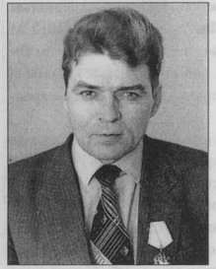
Михаил Дмитриевич родился 24 ноября 1939 года в селе Солнечное Галкинского района Павлодарской области. Детство, как и у всех мальчиков того поколения, было тяжелым. Незаурядные способности позволили Михаилу Дмитриевичу успешно окончить школу и поступить в Омский сельскохозяйственный институт.
В 1963 году по распределению был направлен в Коенский совхоз Искитимского района Новосибирской области, он работал там агрономом отделения, затем главным агрономом.
В 1965 г. птицеводство в стране стали переводить на промышленную основу. Эта большая и очень нужная работа не оставила времени, сил и средств на то, чтобы заниматься земледелием. Часть земли хозяйству пришлось отдать в распоряжение Искитимского горисполкома. Ставилась цель - получить как можно больше продукции при наименьших затратах. Поворот к новому делу шел очень интенсивно. Перестраивалось и хозяйство Коенского совхоза. За год возводилось по два птичника. Вместе с тем, возникали проблемы с кормами. Увеличивалось поголовье птичьего стада, а кормов не хватало. Эту проблему помог разрешить директор совхоза Лев Генрихович Шмидт.
В 1967 году Михаил Дмитриевич из Коенского совхоза был переведен главным агрономом в Тальменский птицесовхоз.
Предстояло сохранить все, что было сделано раньше, а затем и приумножить. Первоначально хозяйство держалось на полеводстве и животноводстве, но постепенно на первом месте прочно прописалось птицеводство. Все внимание переключилось на эту отрасль. Михаил Дмитриевич обратился за помощью к ученым ВАСХНИЛа. На протяжении десятка лет помощь хозяйству оказывал доктор наук Владимир Трофимович Колюжный. При его участии были разработаны новые рационы кормления птицы – более эффективные, более дешевые. В период руководства М. Д. Монастыренко совхоз вышел на качественно новый уровень и был награжден Орденом Ленина, он был известен не только в области, но и за ее пределами.
В январе 1993 г. Михаил Дмитриевич был назначен начальником управления сельского хозяйства администрации Искитимского района. С 1996 по 2001 гг. исполнял обязанности заместителя главы администрации Искитимского района.
За период трудовой деятельности М. Д. Монастыренко награжден орденом «Знак Почета», Золотой медалью ВДНХ, Орденом Трудового Красного Знамени, медалью «В ознаменование 100-летия со дня рождения В.И. Ленина», медалью «Ветеран труда», многократно ему присваивалось звание «Ударник коммунистического труда», неоднократно награждался Почетными грамотами и премиями.
В 2011 г. ему присвоено звание «Почетный гражданин Искитимского района».
Михаил Дмитриевич внес огромный личный вклад в развитие сельского хозяйства района. Вся его большая творческая жизнь прошла именно в Искитимском районе. Здесь шло его становление как специалиста, здесь проявились высокие профессиональные качества, раскрылся талант руководителя и организатора. Где бы он ни работал: в Коенском или Тальменском совхозе – везде оставлял добрый след рачительного хозяина. Тальменский совхоз гремел своими трудовыми показателями на всю область и страну. Михаил Дмитриевич был горячо предан делу и людям, а люди отвечали на это самоотверженным трудом.
В настоящее время Михаил Дмитриевич на заслуженном отдыхе, проживает в с. Лебедевка. «Михаил Дмитриевич – замечательный человек, человек-легенда», - так говорят о нем селяне.

Балабова Людмила Александровна

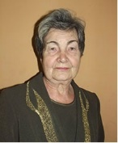
Людмила Александровна родилась 30 июля 1937 года. Стать врачом ее заставила сама жизнь. Когда через несколько лет после получения с фронта «похоронки» на мужа мать тяжело заболела, Людмила, тогда еще совсем ребенок, мечтала только о том, чтобы поскорее закончить учиться на доктора и вылечить самого дорогого ей человека. Но матери так и не довелось увидеть свою дочь врачом. Она умерла, когда Людмиле едва исполнилось семнадцать.
Людмила Александровна окончила Лечебный факультет Новосибирского Государственного медицинского института. Все годы учебы в мединституте она получала повышенную стипендию и подрабатывала в больницах - сначала санитаркой, а на старших курсах уже и медсестрой. После получения диплома Людмиле Александровне предложили ехать в село, она нисколько не испугалась. Так в 1961 году в Легостаевской участковой больнице появился новый доктор, причем, не просто доктор, а хирург, который мог самостоятельно проводить операции.
В 1963 году Людмилу Александровну переводят в Евсинскую участковую больницу врачом-хирургом, где она работает до 1965 года.
Многие тогда говорили, что быть хирургом - совсем не женское дело. Мало кто из ее сокурсниц рискнул избрать именно эту специальность. А она уже через четыре года после окончания вуза была назначена заведующей травматологическим отделением Искитимской районной больницы, которым она успешно руководила шесть лет. А травматология - это последствия тяжелейших аварий, катастроф, это кровь, боль, слезы, отчаяние. Людмила Александровна смело внедряла передовые для своего времени технологии лечения травматологических больных, овладела всеми видами оказания травматологической помощи. Не случайно ей была присвоена высшая квалификационная категория по специальности «Травматология – ортопедия». Л. А. Балабова стала также первым из врачей больницы, побывавшем на Всесоюзном съезде травматологов.
Говорят, не только человек выбирает профессию по душе, но и в свою очередь профессия заставляет человека подстраиваться под себя. Имея явно мужскую профессию, Л. А. Балабова очень часто и вела себя чисто по - мужски. Коллеги по работе отмечали некую резкость, решительность и даже показную суровость характера Людмилы Александровны. Вместе с тем, и больные на прием всегда старались попасть именно к ней. Знали, что лучшего специалиста в районной больнице не найти. А пообщавшись с ней поближе, они просто забывали о первоначальном впечатлении и смело доверяли ей самое ценное, что имели, - здоровье.
В августе 1971 года Исполнительный комитет Искитимского районного Совета депутатов трудящихся Новосибирской области утверждает Людмилу Александровну заместителем главного врача по медицинскому обслуживанию населения Искитимского района, где в ее обязанности входит кураторство всех лечебно-профилактических учреждений Искитимского района.
Л. А. Балабова терпеть не могла расхлябанности и недисциплинированности. Она была требовательна сама к себе и того же ожидала от подчиненных. Именно за ее деловые качества избиратели неоднократно голосовали за нее на выборах в районный и городской Советы депутатов. Будучи избранной, она руководила депутатской группой по здравоохранению, являлась и членом президиума райкома профсоюза медицинских работников.
Много сил и энергии она отдала работе, занимаясь решением множества проблем, строго курировала деятельность сельских лечебно-профилактических учреждений района. Под ее непосредственным руководством строились и оснащались фельдшерско - акушерские пункты и участковые больницы района. Много внимания и заботы, не считаясь с личным временем, Людмила Александровна уделяла развитию здравоохранения района, укреплению его материально-технической базы.
Большое внимание уделялось организации и проведению профилактических осмотров механизаторов и животноводов, проведению их ежегодной диспансеризации. Постоянно проводились семинары с главными врачами участковых больниц. Людмила Александровна являлась наставником молодежи, председателем группы народного контроля.
По состоянию здоровья последние два года Людмила Александровна работала врачом-методистом. На протяжении всей трудовой деятельности ее отличали трудолюбие, требовательность к себе и окружающим. Много сил и энергии она отдала работе, занимаясь множеством проблем в здравоохранении. Своей скромностью и вниманием, неравнодушием к происходящему вокруг, доброжелательностью и принципиальностью Людмила Александровна заслужила большое уважение коллег и авторитет у медицинских работников и населения.
За безупречную работу по оказанию медицинской помощи населению, проведению санитарно - противоэпидемиологической работы в 1987 году Л. А. Балабовой вручен знак «Отличник здравоохранения». Она награждена орденом «Знак Почета», медалью «За доблестный труд», медалью «В ознаменование 100-летия со дня рождения В. И. Ленина», медалью «За освоение целинных земель», почетными грамотами и благодарственными письмами губернатора Новосибирской области и главы Искитимского района.
Людмила Александровна заслужила большое уважение коллег и авторитет у медицинских работников и населения. Она и после достижения пенсионного возраста продолжала работать и ушла на пенсию только когда начало подводить здоровье.
Коллеги так вспоминают о Людмиле Александровне: «Она всего добивалась собственными руками и головой. Был в ней особо крепкий стержень, так что ее не могли сломать никакие невзгоды. Кажется, жизнь только закалила ее. И она выстояла, достигла своей цели, получила признание как специалист…»
В 2012 году Л. А. Балабовой решением Совета депутатов Искитимского района от 23.10.2012 № 222 присвоено звание «Почетный гражданин Искитимского района».
Если бы в Искитимском районе была книга Гиннеса, имя Людмилы Александровны Балабовой достойно было быть туда занесено. Во-первых, сам по себе факт того, что руководящую должность занимала женщина, был редким. Во-вторых, она занимала должность заместителя главного врача почти четверть века. Причем, во все времена, при любых политических раскладах, при сменяющихся главных врачах она честно выполняла свою работу, свой профессиональный долг и оставалась верна единственно признаваемой ею клятве - клятве Гиппократа.

Александров Владимир Семенович

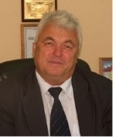
Владимир Семёнович родился 15 марта 1952 года.
После окончания школы поступил в Новосибирский сельскохозяйственный институт, в 1978 году получил диплом инженера-механика, по распределению был направлен на Улыбинскую птицефабрику, где работал главным инженером до 1983 года.
В 1983 году молодого, перспективного, грамотного специалиста назначили председателем колхоза им. XX партсъезда с. Усть-Чем, где Владимир Семенович отработал пять лет. За период работы председателем колхоза была проведена большая работа по развитию сельского хозяйства. Он сумел за столь короткий период сделать очень многое: вывести полеводство на рентабельный уровень, увеличить поголовье дойного стада и молодняка крупного рогатого скота, создать и зарегистрировать в министерстве сельского хозяйства конеферму по выращиванию племенных орловских рысаков и советских тяжеловозов, построить кумысную ферму.
Была построена мельница для производства муки как для собственных нужд, так и для реализации. Увеличилось стадо молодняка, постоянно велась работа по сокращению падежа скота. Создана и племенная конеферма по выращиванию племенных орловских рысаков и советских тяжеловозов. За пять лет увеличили поголовье со 100 до 380 племенных лошадей. Работники колхоза постоянно принимали участие в областных и региональных соревнованиях по конному спорту. Неоднократно становились призерами и победителями в различных номинациях.
Регулярно велось строительство жилья, ежегодно сдавалось по 10 домов для рабочих колхоза. При поддержке колхоза велась активная работа по благоустройству села, в каждом отделении был проведен водопровод, открыто три детских сада, что позволило в полной мере обеспечить потребность семей в дошкольных учреждениях. В своей работе Владимир Семенович всегда ориентировался на перспективу: возглавляемый им колхоз активно занимался обновлением кадров, сельская молодежь после учебы в сельхозинституте возвращалась домой в качестве дипломированных специалистов, получая в родном колхозе жилье.
При поддержке Александрова B. C. был создан Совет ветеранов, которым оказывалась необходимая помощь. Работала спортивная секция бокса, которую Владимир Семенович вел лично, а также спортивная секция по конному спорту.
С 1987 по 1992 год работал главным инженером управления механизации № 4 треста «Строймеханизации».
С 1992 по 2012 год Александров B. C. работал директором муниципального унитарного предприятия «Центр пассажирских и автотранспортных перевозок». За время работы на предприятии Владимир Семенович зарекомендовал себя как грамотный, квалифицированный руководитель, знающий свое дело, требовательный и умеющий работать с коллективом. Под его руководством разработана и бесперебойно обслуживалась маршрутная сеть г. Искитима и Искитимского района.
Основной заслугой Александрова B. C. является организация транспортного обслуживания Искитимского района. До 1992 года автобусы по Искитимскому району ходили только до центральной усадьбы 2 раза в день. С 1992 по 1994 год была разработана новая маршрутная сеть. Регулярно обновлялся подвижной состав, в целом эти мероприятия позволили удовлетворять потребность в пассажирских перевозках населения. Во время руководства Владимиром Семеновичем на предприятии построена и успешно работала собственная ремонтно-механическая мастерская, это позволяло проводить капитальный ремонт всех узлов агрегатов, поддерживать техническое состояние подвижного состава и обеспечивать его своевременный выход на линию. В связи с тем, что на ремонтно-механической мастерской работали профессионалы и мастерская была обеспечена необходимым оборудованием, предприятие получило сертификат, позволяющий выполнять ремонтные работы, и оказывать услуги третьим лицам, что позволяло извлекать дополнительные доходы.
Большая работа велась по сохранению кадров. В тесном контакте с администрацией Искитимского района была организована работа по подбору персонала. Много внимания Владимир Семенович уделял социально-бытовым вопросам и улучшению условий труда работников. Для этого на предприятии функционировал здравпункт с физиокабинетом, стоматологическим кабинетом, где проходили лечение члены трудового коллектива, их семьи, ветераны предприятия.
Работала замечательная столовая, которая обеспечивала горячим питанием работников с учетом их режима работы и особенностей питания.
Проводимая Владимиром Семеновичем работа обеспечивала рост основных технико-экономических показателей. В организации был создан Совет ветеранов предприятия, который объединял 176 человек. Владимир Семенович не оставлял без внимания пенсионеров, на них, как на членов трудового коллектива, распространялись социальные гарантии, оказывалась необходимая помощь.
Все перечисленное позволяло сохранять работоспособный коллектив. Признаком стабильности и грамотности кадровой политики на предприятии являлось наличие нескольких работающих династий, которые на протяжении десятков лет добросовестно трудились на производстве. Предприятие неоднократно награждалось Почетными грамотами губернатора Новосибирской области, главы Искитимского района, главы г. Искитима за экономическую стабильность.
Всю свою сознательную трудовую жизнь Владимир Семенович Александров посвятил служению жителям Искитимского района. За высокие результаты в работе он удостоен многих наград - нагрудный знак «Почетный автотранспортник», в 2003 году награжден знаком «Почетный работник транспорта России».
В 2012 году В. С. Александрову решением Совета депутатов Искитимского района от 23.10.2012 № 223 присвоено звание «Почетный гражданин Искитимского района».
Скончался Владимир Семенович 8 марта 2016 года, на 64 году жизни. Вклад Владимира Семеновича в развитие Искитимского района неоценим.
Все, кто знал этого человека, работал с ним, говорят, что Владимир Семенович навсегда останется в нашей памяти, и в наших сердцах.

Белявский Владимир Владимирович

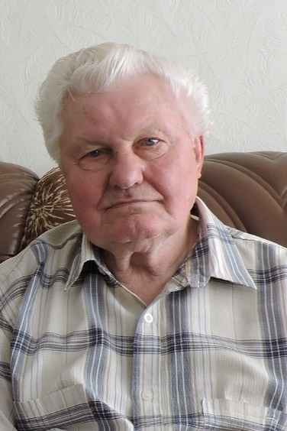
Практически вся трудовая жизнь Владимира Белявского связана со школой поселка Чернореченский. С 1965 года по 2003 год работал учителем физики и математики, завучем, заместителем директора, директором — 21 год возглавлял общеобразовательное учреждение.
Владимир Белявский родом из Томской области, родился 23 января 1938 года в д. В — Бровка Кривошеинского района.
В 1963 году окончил Томский педагогический институт, два года работал учителем физики и заместителем директора по производственному обучению Кривошеинской восьмилетней школы.
В селе Кривошеино и познакомился со своей будущей супругой, коллегой из другой школы, учителем физики Людмилой Климентьевной. По семейным обстоятельствам в 1965 году молодая семья с маленькой дочерью переехала в поселок Чернореченский, родину жены.
38 лет прошли в Чернореченской школе. Учитель физики и математики, заместитель директора по учебно-воспитательной работе, директор школы – таков послужной список В. В. Белявского. Это грамотный, высококвалифицированный руководитель, способный сплачивать и организовывать коллектив для решения самых насущных задач.
Самыми трудными, по словам Владимира Белявского, были годы перестройки. Он тогда был директором.
Трудное было время. Деньги на ремонт школы не выделялись, хорошо, учителя понимали ситуацию, сами договорились с родителями, покупали краску, обновляли классы. А на ремонт других школьных помещений материалы искал директор.
Благодаря активной позиции директора за год построили новое здание школы.
Чернореченская школа была одной из лучших в районе, славилась качественной подготовкой учащихся. Половина выпускников поступала в вузы.
Будучи преподавателем физики, Владимир Владимирович умел творчески организовать учебный процесс, его уроки отличались гибкостью и строгой логической последовательностью.
Владимир Владимирович был опытным и квалифицированным директором, проявлял гибкость в принятии решений, грамотно планировал работу своего коллектива. Поэтому и школа славилась на всю область как одно из лучших общеобразовательных учреждений.
В то время у чернореченских педагогов было немало добрых традиций, которые они сохраняли годами. Всем коллективом дружно и весело отмечали праздники, обязательно приглашали пенсионеров-учителей. Пели песни, практически все педагоги занимались в хоре в Доме культуры, а Владимир Владимирович был замечательным артистом и танцором, его удалые пляски до сих пор с восхищением вспоминают коллеги. Учителя участвовали во всех творческих районных конкурсах, спортивных мероприятиях, причем тогда и в поселке соревновались трудовые коллективы.
Владимир Владимирович Белявский учителем и руководителем был строгим и требовательным, но справедливым и честным, пользовался авторитетом, его слушались беспрекословно. Любили и уважали.
Многие выпускники получали педагогическое образование и возвращались в родную школу, где трудятся и сейчас. Над молодыми педагогами брали шефство опытные коллеги, становились наставниками.
Коллеги так вспоминают о Белявском В. В.: «Владимир Владимирович был не только руководителем, наставником, но и старшим товарищем. У нас был такой дружный коллектив, что наш директор знал все о каждом, спрашивал, как дела, как дети. В любой трудной ситуации мы обращались к нему за советом и помощью. Владимир Владимирович всегда выслушает, поможет решить проблему. Очень душевный и отзывчивый человек. Его все любят и с теплотой, добрым словом вспоминают».
Супруги Белявские вырастили двух замечательных дочерей, они выбрали профессию врачей, имеют научные степени. По стопам Белявских пошел внук Дмитрий, стал физиком.
За высокие результаты в работе Владимир Владимирович удостоен звания «Заслуженный учитель РФ», отличник народного просвещения.
В 2015 году В. В. Белявскому решением Совета депутатов Искитимского района от 16.06.2015 № 411 присвоено звание «Почетный гражданин Искитимского района».

Мизуров Владимир Владимирович
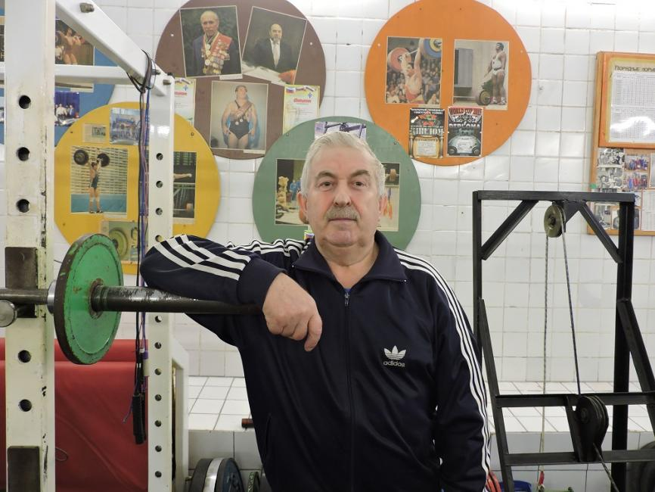
Искитимский район богат талантливыми спортсменами. Но одна из главных сил спортсмена – его наставник. Для многих ребят тренер с детства становится Учителем, которому они благодарны всю свою жизнь. Вот такой Тренер с большой буквы – это Владимир Владимирович Мизуров.
Владимир Владимирович родился 15 марта 1951 года в поселке Белый Яр Тегульского района Томской области. Закончил Томский государственный педагогический институт по специальности физическое воспитание. С 1980 года живет и работает в р. п. Линево.
Владимир Владимирович – тренер-преподаватель высшей квалификационной категории. Это педагог по профессии, по призванию и по образованию. Он смолоду занимался тяжёлой атлетикой, стал кандидатом в мастера спорта СССР.
Коллеги считают его самым опытным и результативным тренером за всю историю Новосибирской тяжёлой атлетики. Он подготовил мастеров спорта международного класса: чемпиона России Юрия Шеломанова и чемпиона Европы Вячеслава Ивановского. Был представлен к почётному званию Заслуженного тренера России.
Владимир Владимирович – наставник мастеров спорта СССР и России, чемпионов России среди ветеранов Евгения Фахрутдинова и Виктора Парамиенко. Его воспитанники – мастера и кандидаты в мастера спорта СССР и России, неоднократные победители региональных и всероссийских соревнований. Это Константин Малютин, Юрий Шаболин, Алексей Ивановский, Александр Ерохин, Олег Лукьянов, Евгений Жеребцов, Владимир Шаповалов, Сергей Лизунов, Сергей Фарафонтьев, Владимир Свиридов, Борислав Дзахсоров и мн. др.
В. В. Мизуров – основатель тяжёлой атлетики в Искитимском районе. В 1980 году своими руками построил два специализированных спортивных зала в школе № 3 рабочего посёлка Линёво.
С 2007 г. работает в детско-юношеской спортивной школе №2. Общий педагогический стаж Владимира Владимировича более 30 лет. У педагога разработана своя технология подготовки начинающих спортсменов, а также спортсменов высокого класса. За время работы Владимира Владимировича в Линево выросла целая плеяда спортсменов высокого класса. Из числа его воспитанников 17 человек выполнили норматив Мастера спорта, 3 спортсмена стали Мастерами международного класса и более 30 человек выполнили норматив Кандидата в Мастера спорта.
В группы этого тренера часто приходят заниматься дети «группы риска» и люди с ограниченными возможностями. Его воспитанник Евгений Федякин, несмотря на физические недостатки, добился высоких результатов: стал победителем Кубка России по пауэрлифтингу 2011 года, победителем Всероссийского мастерского турнира 2012, призером Кубка Мира 2012 года по пауэрлифтингу, ему было присвоено звание Мастера спорта международного класса.
По личному мнению старшего тренера Новосибирской области Виктора Александровича Парамиенко, Искитимская школа тяжёлой атлетики находится сегодня среди лидеров в Сибирском Федеральном округе, благодаря самоотверженному труду В.В. Мизурова и его умению привить своим ученикам любовь к тяжёлоатлетическому спорту. Об учениках и последователях Владимира Владимировича знают далеко за пределами Сибирского региона.
За высокие результаты в работе Владимир Владимирович награжден медалью «80 лет Госкомспорта России», памятной медалью «За вклад в развитие Новосибирской области»
Его активную жизненную позицию, неутомимую деятельность на благо окружающих людей высоко оценили земляки. Владимир Владимирович признан Почётным гражданином Искитимского района. В 2015 году В. В. Мизурову решением Совета депутатов Искитимского района от 16.06.2015 № 411 присвоено это почетное звание.

Фоменко Николай Иванович

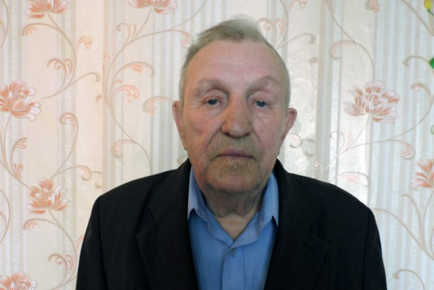
Николай Иванович Фоменко возглавлял ветеринарную службу Искитимского района до 2010 года, и он немало сделал для того, чтобы район был благополучным по самым опасным заболеваниям.
Николай Иванович родился 25.08.1938 г. в Томской области.
После окончания семи классов поступил в Томский ветеринарный техникум и в 1959 году окончил полный курс по специальности - ветеринария.
В 1960 году Николай Иванович принят на работу в свиносовхоз Майский Черепановского района. В 1962 году был переведён управляющим в Медведский совхоз Черепановского района.
Во время учебы на втором курсе Новосибирского сельскохозяйственного института, когда Николай Иванович проходил практику в Степном совхозе Искитимского района, директор предложил остаться там работать. И с 1964 года трудовая биография Николая Фоменко стала тесно связана с Искитимским районом.
Сначала он был главным ветеринарным врачом совхоза, перевелся на заочное отделение Омского ветеринарного института, с отличием его окончил.
В 1975 году Николая Ивановича назначили директором совхоза «Тулинский», которым он руководил одиннадцать лет. На этой должности много сил и внимания уделял вопросам строительства жилья, животноводческих и ремонтных помещений. Николай Иванович вывел совхоз в лидеры по растениеводству, животноводству и свиноводству. Совхоз «Тулинский» всегда первенствовал в социалистических соревнований среди хозяйств района за высокие показатели в растениеводстве, животноводстве и свиноводстве.
В 1987 году Николай Фоменко был назначен главным ветврачом ветеринарной станции района, с 2005 года до пенсии работал начальником управления ветеринарии Искитимского района.
Благодаря четкой и планомерной работе Николая Ивановича, управление ветеринарии Искитимского района всегда успешно справлялось с выполнением плана противоэпизоотических мероприятий.
Фоменко Н. И. активно участвовал в организации и проведении семинаров с ветеринарными специалистами, выступал на производственных совещаниях, проводил пропаганду ветеринарных знаний среди населения и животноводов, большое внимание уделял повышению сохранности поголовья крупного рогатого скота в Искитимском районе.
Николай Иванович постоянно выезжал в хозяйства района. Искитимский район был благополучен по таким опасным заболеваниям, как сибирская язва, ящур, классическая чума свиней, район оздоровлен от туберкулеза и бруцеллеза крупного рогатого скота.
Фоменко Николай Иванович проявил себя знающим, принципиальным, требовательным к себе и подчиненным руководителем. Пользовался заслуженным уважением коллег и руководства Искитимского района, активно принимал участие в общественной жизни района.
В 2010 году Николай Иванович ушел на заслуженный отдых, но принимал активное участие в общественной жизни.
Фоменко Николай Иванович всю жизнь занимал активную гражданскую позицию. Его неоднократно избирали депутатом сельсовета, депутатом районного совета, членом горкома КПСС. Являясь депутатом, принимал активное участие в решении проблем не только своего предприятия, но и всего района.
За высокие результаты в работе Николай Иванович награжден Знаком «Отличник социалистического соревнования сельского хозяйства РСФСР», Знаком «Победитель социалистического соревнования».
За большой вклад в развитие аграрно-промышленного комплекса района в 2018 году решением Совета депутатов Искитимского района от 15.06.2018 № 199 ему было присвоено звание «Почетный гражданин Искитимского района».
Николай Иванович умер на 84-ом году жизни. В истории развития сельского хозяйства района он оставил заметный след и навсегда останется в памяти друзей, бывших коллег, сослуживцев.

Чуркин Андрей Андреевич

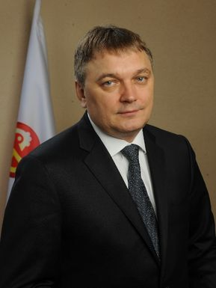
Андрей Андреевич родился 6 марта 1962 года в городе Новосибирске. В 1983 году закончил Новосибирский инженерно-строительный институт им. В. В. Куйбышева по специальности инженер- механик.
С 1997 года по 2014 год занимал должность генерального директора АО «Новосибирская птицефабрика» На данный момент является основным бенефициаром агрохолдинга «Сибирский Премьер», в который входят такие крупные сельскохозяйственные предприятия как: АО «Новосибирская птицефабрика», АО «Птицефабрика «Евсинская», АО «Агрофирма «Лебедевская», ООО «Евсинский комбинат хлебопродуктов», находящиеся в Искитимском районе Новосибирской области, ООО «Межениновская птицефабрика, находящееся в Томской области, ООО «Каменская птицефабрика», находящееся в Алтайском крае, а также другие предприятия, широко известные высоким качеством и большими объемами производимой сельскохозяйственной продукции.
Ежегодно на предприятиях агрохолдинга проводится модернизация оборудования. Особое внимание Андрей Андреевич уделяет внедрению новых технологий, что позволяет не только повышать качество производимой продукции и увеличивать ассортимент, но и улучшать условия труда рабочих. Большое внимание уделяется новым работникам для их адаптации в коллективе.
Значительную помощь оказывает молодым специалистам Новосибирского государственного аграрного университета в проведении производственной практики и трудоустройстве после окончания учебы.
Помимо решения производственных проблем, Андрей Андреевич также уделяет внимание социальной поддержке, выделяя средства агрохолдинга на благотворительность (участникам и ветеранам Великой Отечественной войны, пенсионерам, детским специализированным учреждениям района)
За высокие результаты в работе Андрею Андреевичу присвоено звание «Почетный работник агропромышленного комплекса России», также, он награжден Почетным знаком «Общественное признание».
За большой вклад в развитие Искитимкого района в 2020 году решением Совета депутатов Искитимского района от 16.06.2020 № 315 Чуркину А. А. присвоено звание «Почетный гражданин Искитимского района».

Волобоев Борис Филиппович

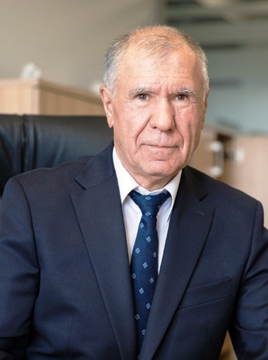
Борис Филиппович родился 20 августа 1947 года на станции Жанна-Арка Джезказганской области в Казахстане.
В 1971 году окончил Карагандинский политехнический институт по специальности горный инженер- строитель.
Трудовую деятельность Борис Филиппович начинал с проходчика шахты в 1971 году, уже в 1976 году занимал должность заместителя начальника Лениногорского Шахтострой управления.
С октября 1997 года работал в должности заместителя генерального директора по производству ОАО «Сибирский Антрацит». С июня 2000 года являлся руководителем дирекции ЗАО «Сибирский Антрацит». С октября 2001 года по январь 2015 года занимал должность Генерального директора ЗАО «Сибирский Антрацит».
В 2006 году под руководством Бориса Филипповича началась реализация масштабного проекта по строительству горнопромышленного комплекса, что включало в себя несколько этапов развития и привело к значительному увеличению количества рабочих мест, а также развитию дорожной инфраструктуры для жителей Искитимского района.
В 2007 году был реализован проект по строительству моста через реку Бердь. Благодаря реализации проекта была развита дорожная инфраструктура с. Мосты, с. Усть- Чем. В декабре 2007 года сдана в эксплуатацию обогатительная фабрика «Листвянская- 2», мощностью переработки угля 1,5 млн тон в год.
В период с 2006-2009 год строилась инфраструктура Колыванского угольного разреза. Был прирезан Крутихинский участок.
С 2008-2012 годы реализован проект по развитию железнодорожной инфраструктуры ЗАО «Сибирский Антрацит».
За высокие результаты в работе Борис Филиппович награжден Золотым знаком «Горняк России».
За большой вклад в развитие Искитимкого района в 2020 году решением Совета депутатов Искитимского района от 16.06.2020 № 316 Волобоеву Б. Ф. присвоено звание «Почетный гражданин Искитимского района».

Веретельникова Люсана Ивановна

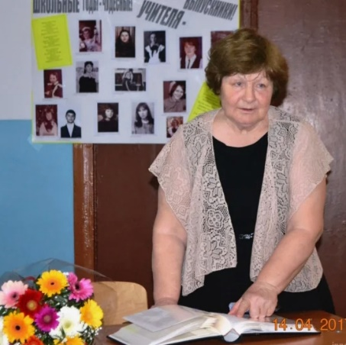
Веретельникова Люсана Ивановна родилась 02 августа 1947 года в з/с Октябрьский, Краснозерского района Новосибирской области.
И, пожалуй, не найдется в Евсино такого человека, которого не учила бы Люсана Ивановна. Свою жизнь без остатка она посвятила детям. В судьбах многих евсинцев она сыграла решающую роль. Это замечательный учитель, творческая личность, идеал настоящего гражданина своей родины - России!
27 лет бессменным директором Евсинской средней школы была Веретельникова Люсана Ивановна. Как рассказывает сама Люсана Ивановна, впервые она переступила порог школы в августе 1965 года в должности старшей пионервожатой. Возглавляла пионерские дружины сначала в Улыбинской средней школе, затем с 1969 года пионерскую дружину имени Зои Космодемьянской Евсинской средней школы. В этот же период окончила Новосибирский Государственный Педагогический Институт, воспитывая маленькую дочку. С августа 1974 года была назначена заместителем директора по воспитательной работе, через 10 лет, т.е. в августе 1984 года была назначена директором Евсинской средней школы. В 1993 году Люсане Ивановне было присвоено звание «Отличник народного просвещения», а в 2003 году Люсана Ивановна стала «Заслуженным учителем Российской Федерации». Евсинской школе Люсана Ивановна посвятила более 45 лет. При Люсане Ивановне школа достигла больших успехов. В 1994 году на базе школы была создана экспериментальная площадка по отработке модели «Детский сад - средняя школа». Создание площадки способствовало обновлению и углублению содержания образования. Поэтому в 1996, 1997 годах школа признана Лауреатом Всероссийского конкурса «Школа года». В 2007 году победителем конкурса общеобразовательных учреждений, внедряющих инновационные образовательные программы.
В настоящее время Люсана Ивановна находится на заслуженном отдыхе, но остается верна делу воспитания подрастающего поколения и активно участвует в жизни школы. Ее опыт и знания продолжают служить основой для проведения различных мероприятий, направленных на формирование у школьников чувства патриотизма, уважения к истории страны и её героям.
При содействии Люсаны Ивановны школе оказывается финансовая и методическая поддержка, что способствует укрупнению материально-технической базы по учебному предмету ОБЗР и работе патриотического клуба «Тополь». Это говорит о том, что Люсана Ивановна остается неравнодушным человеком в патриотическом воспитании подрастающего поколения. В 2024 году за активную военно-патриотическую работу она награждена общественной медалью Совета ветеранов Департамента военной контрразведки ФСБ России.
За большой вклад в развитие Искитимского района в 2025 году решением Совета депутатов Искитимского района от 19.08.2025 № 293 Веретельниковой Л. И. присвоено звание «Почетный гражданин Искитимского района».

Гуц Алексей Иванович
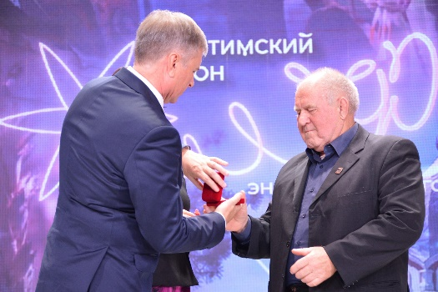
Алексей Иванович родился 30 марта 1947 года в селе Крутологово Коченевского района Новосибирской области.
В 1955 начал заниматься вольной борьбой, получил звание мастера спорта СССР. С 1965 году работал тренером по греко-римской борьбе в спортивном клубе «Уральский трубник» в г. Первоуральск.
В 1982 году вернулся в город Бердск, работал в ДЮСШ №1. В 1995 году переехал в село Легостаево и открыл первую секцию спортивной борьбы в Искитимском районе.
Алексей Иванович работает по настоящее время, сейчас тренирует ребят в рабочем поселке Линево. Воспитал 1 Заслуженного мастера спорта России, 4 мастеров спорта международного класса, 3 из них жители села Легостаево и 1 из поселка Листвянского, 6 мастеров спорта и 5 кандидатов в мастера спорта России.
Гуц Алексей Иванович всю жизнь предан одному делу - это воспитание подрастающего поколения, через спортивную борьбу. Работает тренером с 18 лет по настоящее время. Очень много времени он уделяет беседам в начале тренировки, рассказывает о традиционных жизненных ценностях, о важности учебы, здорового образа жизни, любви к своей Родине, уважении к окружающим. Рассказывает о великих Советских и Российских спортсменах, которые добились наивысших результатов в избранных видах спорта. Для многих ребят он является примером, ориентиром в жизни.
Алексей Иванович, несмотря на возраст, до сих пор полон энергии и с удовольствием делится своим мастерством с тренерами МБУДО «ДЮСШ» Искитимского района и тренерами Новосибирской области.
В настоящее время уже ученики его воспитанников продолжают дело тренера, работают в ДЮСШ Искитимского района тренерами-преподавателями. Занимаются воспитанием и подготовкой спортсменов-борцов. Активно участвуют в жизни муниципалитетов, в жизни Искитимского района и Новосибирской области. Секции спортивной борьбы открыты в с. Легостаево, р.п. Линево, ст. Евсино, с. Лебедевка, с. Морозове, п. Керамкомбинат.
С 2009 года Гуц Алексей Иванович совместно с Межрайонной федерацией греко-римской борьбы проводит соревнования, посвященные памяти нашего земляка полного кавалера ордена Славы Страхова А.А. Турнир стал уже традиционным и приобрел статус регионального значения. На турнир приезжает до 300 спортсменов из различных городов Сибирского федерального округа.
Воспитанники Алексея Ивановича, добившиеся наивысших спортивных результатов: Богомолов Евгений Александрович, российский борец греко-римского стиля, чемпион и призер чемпионатов России, серебряный призёр Кубка мира в команде, чемпион мира среди студентов; Екимов Александр Сергеевич- российский борец греко-римского стиля, мастер спорта России, абсолютный чемпион России (2008), участник чемпионата мира, весовая категория до 120 кг (2005), с 2008 года является президентом международной федерации греко-римской борьбы Новосибирской области; Зеленцов Константин Алексеевич-мастер спорта России по греко-римской борьбе, многократный победитель и призёр Всероссийских соревнований; Степанов Сергей Константинович- российский борец греко-римского стиля, Двукратный Чемпион России 2023 и 2024 годов. Победитель чемпионата Европы до 23 лет, призер чемпионата мира до 23 лет. Победитель Первенства мира среди юниоров , 4-кратный победитель первенства России (2016, 2017,2019,2021), мастер спорта международного класса по греко-римской борьбе; Исламова Валентина Ивановна-российская и казахстанская спортсменка, призёр чемпионатов России по вольной борьбе призёр Кубка России и Кубка европейских наций, призёр Европейских игр 2015 года, Заслуженный мастер спорта; Афанасьева Алена Евгеньевна-российская спортсменка, бронзовый призёр чемпионатов России по вольной борьбе 2014 и 2015 годов, бронзовый призёр Кубка России 2014 года, мастер спорта России.
Гуц Алексей Иванович имеет множество благодарственных писем и грамот от Администрации Искитимского района, Министерства физической культуры и спорта Новосибирской области и Законодательного Собрания Новосибирской области. В 2025 году награжден медалью Законодательного Собрания Новосибирской области «Общественное признание».
В 2025 году решением Совета депутатов Искитимского района от 19.08.2025 № 294 Гуц А. И. присвоено звание «Почетный гражданин Искитимского района».

Котенева Надежда Александровна

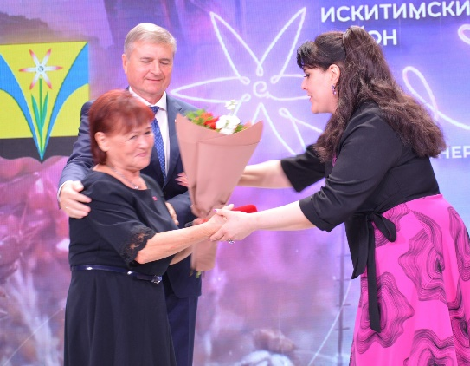
Надежда Александровна родилась 07.02.1951 в с. Верх-Коен Искитимского района Новосибирской области. После окончания десяти классов поступила в медицинское училище г.Искитима.
В марте 1971 года Надежда Александровна по распределению была направлена на работу фельдшером в Верх-Коенскую участковую больницу. С этого момента началась трудовая деятельность Надежды Александровны в Искитимском районе. В этом же году прошла переподготовку по должности медицинская сестра по физиотерапии, проработав потом медсестрой до 1996 года.
В 1996 году переведена старшей медицинской сестрой. На этой должности Надежда Александровна много сил и внимания уделяла вопросам рациональной организации труда среднего и младшего медицинского персонала, выполнению врачебных назначений, соблюдению санитарно-эпидемиологического режима.
В этом же году в Верх-Коенской участковой больнице было открыто отделение милосердия на 15 коек, для оказания помощи престарелым и другим лицам, нуждающимся в особом уходе и внимании, здесь Надежда Александровна проработала по совместительству до 2009 года.
Котенева Надежда Александровна всю жизнь занимает активную гражданскую позицию. В 1974 получила удостоверение «Ударника коммунистического труда, награждена знаком «Победитель социалистического соревнования 1977 года», принимает активное участие в решении проблем не только своего предприятия, но и населенного пункта, где проживает и трудится.
С 1970 года Надежда Александровна состоит в зарегистрированном браке с Котеневым Валерием Николаевичем, у них двое детей, оба закончили высшие учебные заведения.
54 года, это стаж работы Надежды Александровны в одном лечебном учреждении, с единственной записью в трудовой книжке. За такой продолжительный период работы, Надежда Александровна зарекомендовала себя квалифицированным специалистом, организатором работы среднего звена и снискала непререкаемый и признанный авторитет среди сельского населения и медицинских работников.
Надежду Александровну отличает исключительная работоспособность и преданность выбранной профессии. В любое время суток, способна заменить любого медицинского работника. Не считаясь с личным временем, готова прийти на вызов и оказать квалифицированную медицинскую помощь. Обладает глубокими знаниями, строго соблюдает принципы этического кодекса медицинского работника. В совершенстве владеет ведением учетно-отчетной документации. Является организатором и проведением сестринских конференций, принимает активное участие в общественной жизни больницы. Обладает хорошими деловыми качествами, умеет мотивировать коллектив и решает любые профессиональные задачи. Надежда Александровна принципиальна, с коллегами тактична, скромная, с пациентами внимательна и доброжелательна. В её адрес поступают многочисленные благодарности от жителей села, за добросовестное отношение к своим обязанностям.
За честный и добросовестный труд Котенева Надежда Александровна награждена памятными медалями «80 лет Новосибирской области» и «За вклад в развитие Искитимского района Новосибирской области», в 2023 году объявлена благодарность министра здравоохранения Новосибирской области за личные профессиональные достижения в сфере здравоохранения и неоднократно - Почетной грамотой Главы Искитимского района, Совета депутатов Искитимского района. Благодаря жизненной энергии и трудолюбию Надежда Александровна по сей день продолжает трудиться на благо Искитимского района.
В 2025 году решением Совета депутатов Искитимского района от 19.08.2025 № 295 Котеневой Н. А. присвоено звание «Почетный гражданин Искитимского района».

Челышкина Галина Филипповна
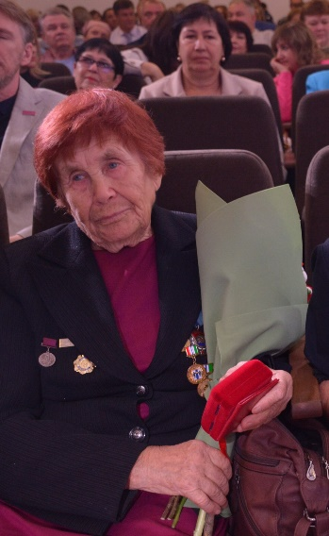
Галина Филипповна Челышкина родилась 20 июня 1935 года в селе Малиновка Пихтовского района Новосибирской области.
После окончания десятилетки поступила в Новосибирский сельскохозяйственный институт на агрофак, после окончания учебного заведения вышла замуж, в 1961 году переехала в поселок Сарабалык Здвинского района и начала свою трудовую деятельность в Сарабалыкском совхозе в должности семеновода, затем садовода.
В 1964 году Галина Филипповна работала бригадиром овощеводства в Тальменском птицесовхозе, была принята в ряды коммунистической партии и занимала активную позицию в общественной жизни.
В 1971 году Галина Филипповна возглавила овощеводческое отделение, где проработала более 20 лет, она старалась все сделать на совесть: грамотно, четко, все по высшей шкале. Под ее руководством ведущей отраслью совхоза становится производство овощей и картофеля, которое давало максимальные прибыли от продаж. Совхоз - миллионер в то время занимал первые места по овощеводству и картофелеводству как в районе, так и в области.
При непосредственном участии Челышкиной Галины Филипповны был построен тепличный комбинат, насосные станции для оросительных систем, консервный завод по переработке овощей, сортировочные пункты и хранилища для овощей и картофеля.
Колоссальный опыт Галины Филипповны как в работе, так и в общественной деятельности позволил правильно руководить огромным привлеченным трудовым потенциалом. На овощеводческих полях совхоза трудились тысячи студентов, ученические бригады, представители трудовых коллективов городов Новосибирской области.
Галина Филипповна является победителем социалистического соревнования 1973 года.
Галина Филипповна всегда была отзывчива, охотно делилась своим опытом и знаниями с коллегами, ведь слаженная работа коллектива — залог успеха.
За период работы Челышкина Галина Филипповна проявила себя, как добросовестный, ответственный, дисциплинированный руководитель. Пользуется большим уважением у односельчан. Является примером и наставником молодежи.
За многолетний и добросовестный труд в 1976 году Галина Филипповна была награждена орденом Трудового Красного Знамени, в 1986 году орденом Дружбы народов, в 1970 году награждена медалью в честь столетия со дня рождения В.И. Ленина, в 1976 году ударником Девятой пятилетки.
Награждена памятными медалями «За вклад в развитие Новосибирской области» к 75-летию и 80-летию Новосибирской области, памятными медалями «За вклад в развитие Искитимского района к 80-летию и 85-летию Искитимского района, в 2025 году медалью Законодательного Собрания Новосибирской области «Общественное признание».
В 2025 году решением Совета депутатов Искитимского района от 19.08.2025 № 296 Челышкиной Г. Ф. присвоено звание «Почетный гражданин Искитимского района».

